-E®  Bionutriente foliar y radicular. Fitoestimulante antiestrés. | XVII Forum de Ciencia y Técnica  Ciudad de La Habana  2007
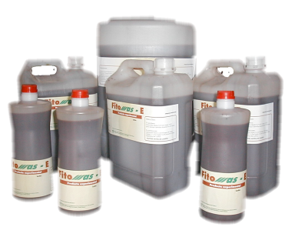

Derivado de la industria azucarera cubana

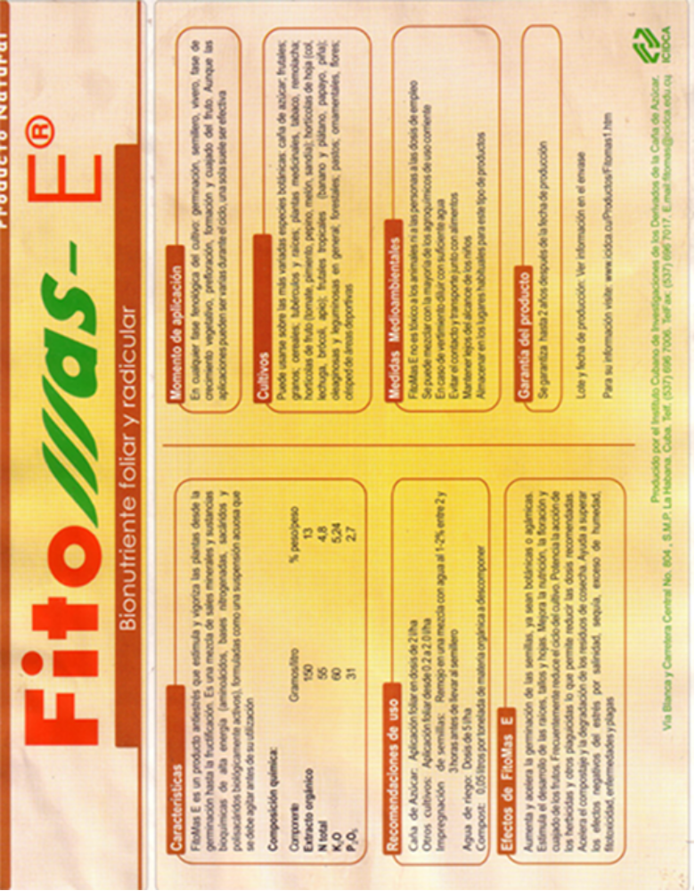

COMISIÓN PROVINCIAL
FORUM DE CIENCIA Y TÉCNICA
CIUDAD DE LA HABANA
MODELO DE ACTA DE PARTICÍPACION
DE LOS AUTORES Y COAUTORES DE LA PONENCIA

Nombre del Centro: ICIDCA
Titulo de la ponencia: Bionutriente foliar y radicular. Fitoestimulante antiestrés.
Código: _________

No. | Nombre y Apellidos  Participantes |  | Categoría |  | % de  participación | Firma
No. |  |  | Autor Principal | Coautor | % de  participación | Firma
1 |  | MSc. Ramón Montano | X |  | 40
2 |  | Dr. José Villar Delgado |  | X | 19
3 |  | Ing. Alberto García García |  | X | 16
4 |  | MSc. Mabel Viñals Verde |  | X | 14
5 |  | MSc. Marlen Ramil |  | X | 11

Nombre y apellidos del director que avala: Dr Luis O. Gálvez Taupier

Firma y cuño: _________________________________________________________

R
ESUMEN
Producto antiestrés con sustancias naturales propias del metabolismo vegetal. Estimula y vigoriza prácticamente cualquier cultivo, desde la germinación hasta la fructificación, disminuye daños por salinidad, sequía, exceso de humedad, fitotoxicidad, enfermedades, plagas, ciclones, granizadas, podas y trasplantes. Frecuentemente reduce el ciclo del cultivo. Potencia la acción de fertilizantes y agroquímicos lo que a menudo permite reducir entre el 30% y el 50% de las dosis recomendadas. Efectivo también en agricultura sostenible. Extendido a todo el país. Sólo en azúcar, al precio de 10 ¢/lb, la relación beneficio/costo es 4,52 sin considerar ahorros en fertilizantes, combustibles y herbicidas. (40 700 ha de caña tratadas con 2 L/ha cosechadas en el 2007, ingresaron 8 123 720 CUC adicionales como ganancia). En cultivos alimenticios cada litro significa incrementos entre 0,1 y 10 toneladas en cosecha. Es estable por 2 años como mínimo y está registrado. No es tóxico a plantas ni animales. Hasta el presente se han producido 414 000 litros en instalaciones adaptadas. Se fabrica con materias primas del MINAZ y tecnología limpia, de bajos requerimientos en agua, energía y trabajo. Por decisión del Consejo de Estado se acomete una inversión para alcanzar producciones entre 2 y 4 millones de litros/año.

ÍNDICE
Contenido | Página
1. Introducción | 1
2. FitoMas E. Modo de acción. Composición. Características químico-físicas. Dosis y formas de empleo. | 6
3. Evidencia experimental. Efectividad agrícola. Ensayos de parcela y extensión. Resultados de las producciones comerciales y sus aplicaciones. | 9
2.1 Caña de azúcar | 9
2.2 Tomate. | 10
2.3 Pepino. | 14
2.4 Pimiento | 16
2.5 Col. | 17
2.6 Lechuga. | 18
2.7 Acelga. | 20
2.8 Cebolla | 20
2.9 Habichuela asociada a rabanito. | 21
2.10 Frijol común. | 23
2.11 Garbanzo. | 23
2.12 Maíz. | 25
2.13 Tabaco | 26
2.14 Obtención de posturas de café. | 27
2.15 Rosas. | 28
2.16 Boniato y malanga | 30
2.17 Quimbombó
2.18 Ají cachucha | 30
2.19 FitoMas E en pastos | 31
2.20 Fruta bomba | 31
2.21 Guayaba | 31
2.22 Uva | 32
2.23 FitoMas en plantas estresadas | 32
4. Impacto económico de las aplicaciones de FitoMas-E® en caña de azúcar. | 34
5. Evaluación toxicológica. Ensayos en plantas y animales. Resultados en mamíferos. Pruebas ecotoxicológicas. Consideraciones ambientales | 34
6. Materias primas y tecnología de producción | 36
7. Instituciones colaboradoras.  8. Reconocimientos | 36
9. Conclusiones y recomendaciones | 37
10. Avales | 38
11. Referencias  12. Anexos | 39

1

INTRODUCCIÓN
FitoMas-E®® es un nuevo derivado de la industria azucarera cubana que actúa como bionutriente vegetal con marcada influencia antiestrés. Se presenta como formulado acuoso compuesto de sales minerales y extractos naturales integrados por sustancias bioquímicas de alta energía, principalmente aminoácidos, bases nitrogenadas, oligosacáridos bioactivos y polisacáridos que se obtienen de materias primas propias de la agroindustria azucarera cubana por un procedimiento físico-químico eficaz y original. Estas sustancias son utilizadas por las plantas como intermediarios para la síntesis de productos complejos esenciales para superar el estrés, tanto por causas bióticas como abióticas. El mecanismo de acción del FitoMas-E®® propicia la mejora integral del complejo suelo-planta y el incremento de la vitalidad del cultivo, lo cual lo protege de muchas de las afecciones comunes a los sistemas estresados.
FitoMas-E®® se puede usar tanto en la agricultura convencional como en la sostenible, en cualquier fase fenológica del cultivo, lo mismo en plantas monocotiledóneas que dicotiledóneas. Tiene fuerte incidencia en el incremento de la eficiencia de las explotaciones agrícolas ya que aumenta los rendimientos y la calidad de las cosechas y disminuye el consumo de agroquímicos y combustibles en el caso de la agricultura convencional, ahorra salarios por disminución de labores y reducción de los ciclos de los cultivos y mejora los suelos sin necesidad de inversiones adicionales, todo lo cual redunda en la disminución del impacto ambiental negativo consustancial a las prácticas agrícolas.
FitoMas-E®® se aplica disuelto en agua con cualquier técnica convencional tanto foliarmente como al suelo mediante el riego. También se puede usar para remojar semillas lo mismo agámicas que botánicas con el objetivo de mejorar la germinación.
El producto es estable y tiene calidad garantizada. Se produce desde el 2002 en el ICIDCA con una tecnología original en una instalación ya existente. El volumen de producción ha ido creciendo sistemáticamente en correspondencia con la demanda principalmente de la agricultura cañera desde las decenas de litros hasta 280,000 litros producidos entre diciembre del 2006 y julio del 2007. El costo (1.10 /L moneda total, de los cuales 0.89 es divisa) se ha calculado para la escala de producción precomercial en que nos encontramos. El grueso de las materias primas demandadas por el FitoMas están disponibles dentro del propio sistema MINAZ, en cantidades suficientes para satisfacer la demanda de la agricultura cubana y la probable exportación.
En este trabajo se reportan los principales resultados de los últimos 9 años, obtenidos en 32 cultivos a diversas escalas y con diferentes manejos, bajo condiciones edafoclimatológicas diversas, espacio de tiempo durante el cual el producto ha sido manejado por cientos de productores a lo largo y ancho del país con resultados excelentes. Se reportan los siguientes cultivos: caña, tomate, pepino, pimiento, col, lechuga, acelga, cebolla, habichuela, rabanito, fríjol, garbanzo, maíz, tabaco, café, rosas, boniato, malanga, quimbombó, ají cachucha, pastos, fruta bomba, guayaba, uva, naranjo, aguacate, mango y coco.
Se destacan particularmente los resultados en tabaco, tomate, pepino con la tecnología de cultivos protegidos y en las condiciones de salinidad del oriente cubano por el impacto tanto económico como social y ambiental.

2 FitoMas-E®. Modo de acción. Composición. Características químico-físicas. Dosis y formas de empleo.

FitoMas-E® es un nuevo derivado de la industria azucarera cubana que actúa como bionutriente vegetal con marcada influencia antiestrés creado y desarrollado por el ICIDCA en el marco de los proyectos ramales del MINAZ Nos. 241 y 271, relacionados con la obtención, ensayo, puesta a punto y extensión de este tipo de producto, el cual ha sido evaluado por instituciones científicas del MINAZ, MINAGRI, MES, MINSAP y del Polo Científico. En la actualidad transita por una fase inversionista por decisión del Consejo de Estado, con el fin de incrementar aceleradamente la producción hasta 2-3 millones de litros/año a partir de 2008, para cubrir las necesidades actuales del MINAZ y comenzar su introducción en el resto de la agricultura cubana.

Modo de acción. Como se sabe en el reino vegetal las vías más utilizadas para promover la defensa y la adaptación al entorno involucran la síntesis bioquímica de diversas sustancias que comportan miles de estructuras químicas diferentes. Esto constituye una real aunque no evidente defensa química, cuyo despliegue se nos revela actualmente gracias al empleo de las más modernas técnicas analíticas. Estas sustancias son elaboradas por las plantas como respuesta a presiones estresantes resultado de alteraciones bióticas y abióticas, como ocurre cuando las plantas deben adaptarse a situaciones estresantes de su entorno, tales como sequía o exceso de humedad, temperaturas extremas, daños mecánicos por trasplantes o vientos fuertes y suelos salinizados o contaminados con sustancias químicas o metales pesados
Para cumplir este cometido las plantas movilizan gran cantidad de recursos los cuales desvían de su metabolismo principal. El costo de tal actividad, medido en términos de CO₂ fotosintético, es lo suficientemente elevado como para repercutir en el rendimiento en la mayoría de los cultivos. Por ejemplo, para sintetizar un gramo de un terpenoide, alcaloide o compuesto fenólico, tres de las estructuras químicas de defensa más frecuentes en las plantas superiores, es necesario invertir como promedio, seis gramos de CO₂ fotosintético, cantidad esta que resulta onerosa para el desempeño de la mayor parte de los cultivos. En este proceso las plantas de cultivo llevan las de perder si se comparan con sus parientes “rústicos”, pues se encuentran fuertemente limitadas para expresar su potencial defensivo debido a la ausencia en calidad, oportunidad o cantidad de los elementos bioquímicos estructurales básicos que esta actividad demanda. Los aminoácidos, péptidos, bases nitrogenadas y oligosacáridos, son estructuras básicas que sirven, a manera de bloques o ladrillos, como unidades para construir, desde el RNA celular, otras sustancias más complejas tales como vitaminas, enzimas y otras estructuras químicas esenciales en la adaptación y la defensa antiestrés. Es por tanto razonable suponer, como hipótesis, que la diferencia entre las plantas rústicas y las domesticadas puede compensarse, hasta cierto punto, si suministramos a estas últimas las sustancias intermediarias deficitarias. Este es el aporte principal asociado al producto FitoMas-E®, una novedosa forma de afrontar el problema que permite que las plantas de cultivo recuperen, por lo menos parcialmente, la rusticidad de la que la selección antrópica las despojó. Este bionutriente no contiene hormonas de crecimiento, ni sustancias estimuladoras ajenas a la planta, ni microorganismos fijadores o solubilizadores de nutrientes, simbióticos o asociados, de ninguna clase. Contiene sólo sustancias propias del metabolismo vegetal que, como es de esperar, propician una mejoría apreciable del intercambio suelo-planta, ya que el vegetal tratado mejora la cantidad y calidad de los nutrientes que traslada al suelo mediante sus raíces, lo cual beneficia a los microorganismos propios de su rizosfera los que en esas condiciones incrementan a su vez, el intercambio de productos de su metabolismo, útiles al vegetal. Son estos microorganismos, estimulados a la acción por el propio vegetal, provisto ahora de gran parte de su arsenal bioquímico, los que elaboran las hormonas, ácidos orgánicos solubilizadores de nutrientes y agentes quelantes, etc. que hacen crecer a la planta y mejoran su comportamiento. Con este proceder las ventajas son obvias. Las plantas recuperan su capacidad de autodefensa con lo que la reducción de insumos y gastos así como la mejora ambiental, son ostensibles.

FitoMas-E® es una mezcla de sales minerales y sustancias bioquímicas de alta energía (aminoácidos, bases nitrogenadas, sacáridos y polisacáridos biológicamente activos), seleccionadas del conjunto más representado en los vegetales superiores a los que pertenecen las variedades de cultivo, formuladas como una suspensión acuosa que se debe agitar antes de su utilización.

Tabla 1. Composición del FitoMas-E®

COMPONENTE | GRAMOS/LITRO | % PESO/ PESO
Extracto orgánico | 150 | 13
N total | 55 | 4.8
K₂O | 60 | 5.24
P₂O₅ | 31 | 2.7

Efectos: aumenta y acelera la germinación de las semillas, ya sean botánicas o agámicas. Estimula el desarrollo de las raíces, tallos y hojas. Mejora la nutrición, la floración y cuajado de los frutos. Frecuentemente reduce el ciclo del cultivo. Potencia la acción de los herbicidas y otros plaguicidas lo que permite reducir entre el 30% y el 50% de sus dosis recomendadas. Acelera el compostaje y la degradación de los residuos de cosecha disminuyendo el tiempo necesario para su incorporación al suelo. Ayuda a superar los efectos negativos del estrés por salinidad, sequía, exceso de humedad, fitotoxicidad, enfermedades y plagas.

Dosificación: se aplica en dosis desde 0,2 a 2,0 L/ha, según el cultivo, por vía foliar, siempre disuelto en agua hasta completar de 200 a 300 L/ha de volumen final. Cuando se remojan semillas para la germinación la disolución puede ser desde 1 % hasta 2 % en el agua de remojo. Cuando se aplica por riego las dosis pueden ser del orden de los 5 L/ha. La frecuencia es variable, aunque una sola aplicación durante el ciclo suele ser muy efectiva.

Momento y técnica de aplicación: se puede aplicar en cualquier fase fenológica del cultivo; típicamente se puede remojar la semilla, tanto botánica como agámica durante 2 ó 3 horas antes de llevarla al semillero, se puede realizar una aplicación después del trasplante y durante la etapa de crecimiento vegetativo. También puede aplicarse antes de la floración y después de esta y/o al comienzo de la fructificación. Se debe aplicar especialmente cuando la plantación ha sufrido ataques de plagas o enfermedades, o atraviesa una etapa de sequía o sufre por exceso de humedad o daño mecánico por tormentas, granizadas o ciclones. También si las temperaturas han sido muy altas o bajas (como es el caso de la heladas en el extranjero), cuando existen problemas de salinidad o el cultivo ha sido afectado por sustancias químicas (por ejemplo, herbicidas) o sufrido contaminación por metales pesados; aunque esos eventos hacen mucho menos daño si la plantación ha sido previamente tratada en cualquiera de las fases ya mencionadas, lo que las hace más resistentes.

La aplicación puede hacerse foliarmente, al suelo mediante riego por inundación o en soluciones de remojo, siempre disuelto en agua. Para estas aplicaciones se utiliza cualquier procedimiento convencional. Después de tres horas de aplicado se considera que ha penetrado a la planta por lo que ante una lluvia ocasional posterior no es necesario repetir el tratamiento. FitoMas-E® no es fitotóxico y se puede mezclar con la mayoría de los agroquímicos de uso corriente, aunque se debe probar previamente si no se tiene experiencia.

Cultivos: puede aplicarse sobre las más variadas especies botánicas tanto monocotiledóneas como dicotiledóneas. Resultan beneficiadas por FitoMas E los frutales, granos, cereales, tubérculos y raíces; plantas medicinales y cultivos industriales, caña de azúcar, tabaco, remolacha; hortícolas de fruto  tomate, pimiento, pepino, melón, sandía  hortícolas de hoja  col, lechuga, brócoli, apio; frutales tropicales  banano y plátano, papayo, piña; oleaginosas y leguminosas en general; forestales; pastos, ornamentales, césped de campos de golf y áreas deportivas. Cuando el agricultor prepara su propio abono puede aplicarse sobre la materia orgánica para acelerar el proceso de compostaje. En este caso se humedece la pila con una proporción de 0,1 L de FitoMas-E® por mochila de 16 L por cada tonelada de materia orgánica a descomponer (2 m³ aproximadamente).

Manejo del producto: se almacena en los lugares habituales, no requiere condiciones especiales. Debe evitarse el contacto y transporte junto con alimentos. Para su empleo en el campo son suficientes los procedimientos comunes a este tipo de operación. FitoMas-E® no es tóxico a los animales ni a las personas a las dosis de empleo. En caso de vertimiento del formulado se debe diluir con suficiente agua, el producto desaparece en poco tiempo debido a que es metabolizado por los organismos vegetales y animales del medio.

Garantía: El producto permanece sin alteración por dos años después de la fecha de fabricación como mínimo. Ha sido registrado en el Registro de Plaguicidas del MINAGRI y se está en espera del otorgamiento del Registro de Fertilizantes.

3Evidencia experimental. Efectividad agrícola. Ensayos de parcela y extensión. Resultados de las producciones comerciales y sus aplicaciones.

Se han realizado estudios durante 10 años en múltiples cultivos: caña de azúcar, tomate, pimiento, col, cebolla, ajo, cebollino, tabaco, flores, berenjena, piña, mango, guayaba, coco, café, arroz, maíz, rabanito, frijoles, garbanzos, boniato, yuca, malanga, quimbombó, lechuga, acelga, melón, pepino, plantas medicinales diversas, mamey, plátano, ornamentales diversas, césped de áreas deportivas, pastos de gramíneas y leguminosas. Los estudios más completos se han llevado a cabo en caña de azúcar en decenas de miles de hectáreas en los suelos y las variedades y cepas más representativos del país durante varios años consecutivos, en tomate y pepino, bajo manejo convencional y sostenible, en condiciones de campo y casa de cultivos, en pimiento y col en condiciones de campo, en garbanzos, tabaco, frijoles, maíz y cebolla.
Estos estudios se han llevado a cabo por INICA, CENSA, UNAH, INIFAT, Liliana Dimitrova, Universidad de Guantánamo, Estación de Suelos de Guantánamo, Centro de Desarrollo de la Montaña y Consultorios agropecuarios y productores de UBPC y CCS de diversos lugares del país. A continuación pasaremos revista a esta evidencia.

3.1 Caña de azúcar.
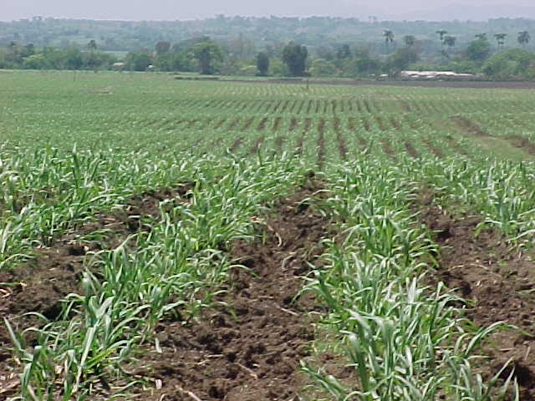
Esta investigación fue liderada por el INICA, Zuaznábar, 2005, y replicada en las zafras 2005-2007, Díaz, 2007. Se ejecutó en 14 provincias, desde el nivel de parcela semicontrolada hasta las extensiones en campo. Los estudios se hicieron en todas las cepas, sobre las variedades económicamente más importantes y en los suelos más representativos bajo condiciones climáticas diversas, con y sin aplicación de fertilizantes. Los resultados que se presentan son consistentes desde el 2002 hasta el presente. El tratamiento de estudio en todos los casos consistió en la aplicación foliar de FitoMas-E® sobre cañas de 60-70 días de edad. Las dosis de prueba fueron 1 ó 2 L/ha de FitoMas previamente disuelto en agua en la proporción 1:200. En algunos casos se consideró el fraccionamiento de esta dosis en 2 ó 3 aplicaciones, pero lo más generalizado fue la aplicación única. Nacionalmente el promedio del incremento del rendimiento agrícola en casi dos mil hectáreas evaluadas a estas dosis, fue de 12,06 y 5,45 t/ha, que representan incrementos de 37,05% y 18,44% respectivamente, en comparación con el testigo sin FitoMas-E® y todas las demás condiciones iguales.
Entre provincias la de mayor respuesta al FitoMas-E® ha sido Pinar del Río. Las provincias de Santiago de Cuba, Ciego de Ávila, Camagüey y Matanzas obtuvieron resultados intermedios, pero muy significativos también. Los menores incrementos se obtuvieron en la Provincia Habana.
Entre tipos de suelos, las mayores respuestas o incrementos de rendimiento por FitoMas-E® se obtuvieron en los Aluviales y Gley Ferralítico y los de menos respuesta en Ferralítico Amarillento (aunque poco representado) y Vertisuelo. El suelo Ferralítico Rojo ó Ferralitizado Cálcico, ampliamente el más representado presentó incrementos moderados, algo inferiores a la media nacional.
En la evaluación de las cepas, los retoños (en sentido amplio) más que duplican el incremento porcentual en los rendimientos en comparación las cepas de caña planta o nueva. Dentro de los retoños, las socas o primeros retoños muestran una respuesta algo inferior a los demás.
Entre las variedades más representadas (con mayor área evaluada), la de mayor incremento de rendimiento por la aplicación de FitoMas-E® es la My5514, que más que dobló su rendimiento con ambas dosis de FitoMas E (1 y 2 L/ha). Por el contrario, dentro de las variedades más evaluadas, las de menos respuesta a FitoMas E fueron Co997 y CP52-43. La variedad más extendida en los estudios y a nivel nacional actual, la C 323-68, presentó incrementos moderados, algo inferiores a la media nacional, aunque económicamente importantes. Otra de las variedades más evaluadas y en rápido ascenso nacional, la C 86-12, presentó por el contrario, incrementos algo superiores a la media nacional.
Los medios de aplicación tuvieron un comportamiento bien definido, alcanzando los mejores resultados la asperjadora, con una notable diferencia sobre el cañón y esta a su vez con ligera ventaja sobre las mochilas (esta pobremente representada).
Resultados preliminares sugieren la posibilidad de que FitoMas E permite sustituir el 50 % de la fertilización mineral recomendada, manteniendo el mismo rendimiento de caña. Sin embargo, todos los resultados en este sentido son de cosechas individuales, de un solo año, por lo que se desconoce aún el efecto a largo plazo (después de varios años sucesivos de tratamiento) con el bioestimulante FitoMas E, que incluya dosis bajas de fertilizante, sobre la fertilidad del suelo y sobre los rendimientos del cultivo. Por lo tanto, se requiere continuar evaluando su efectividad en años sucesivos de aplicación, con fertilización reducida, para llegar a conclusiones en este aspecto de la nutrición.

3.2 Tomate.
Se han realizado múltiples ensayos en este cultivo pues esta es una de las hortalizas más importantes (si no la más), tanto por las preferencias de la población como desde el punto de vista de las ventas al turismo. El tomate se cultiva en Cuba por la agricultura urbana (manejo de bajos insumos) y por la agricultura convencional bajo condiciones de campo y en el sistema intensivo de casas de cultivo. FitoMas-E® ha sido estudiado en todos estos sistemas.
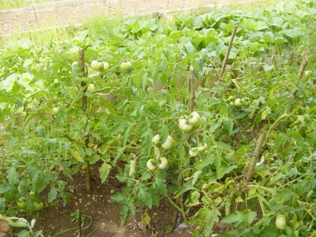
En sistemas de bajos insumos López et al, 2007, llevó a cabo un estudio en el huerto intensivo Tames-1, perteneciente a la granja urbana del municipio Manuel Tames en la provincia Guantánamo en tomate de la variedad amalia. El período de investigación comprendió los meses de octubre a enero del 2003. En este estudio se registraron las características del suelo y los principales parámetros meteorológicos (precipitaciones, humedad relativa, dirección y velocidad de los vientos, rangos de temperaturas), se aplicó una agrotécnia basada en consideraciones agroecológicas en el manejo de plagas con medidas preventivas (desinfección del suelo con Trichoderma harzianum cepa G-16, siembra de especies repelentes y riego en función de los requerimientos de cada fase fenológica del cultivo), además se aplicó humus de lombriz previo a la siembra. Se usó el método de trasplante con posturas obtenidas de semillas certificadas con 98% de germinación en un marco de plantación de 0,90 x 0,25 m, para una densidad de 8 plantas por m², 80 000 plantas por hectárea. Se utilizó un diseño experimental de bloques al azar con cuatro réplicas y cinco tratamientos: Testigo, FitoMas-E® (0,2 L/ha), FitoMas-E® (0,4 L/ha), FitoMas-E® (0,5 L/ha) y FitoMas-E® (0,7 L/ha). Los indicadores evaluados en el cultivo fueron los siguientes: Grosor del tallo, Altura del tallo, Número de ramificaciones, Número de flores, Número de frutos y Rendimiento. Se realizaron dos aplicaciones del FitoMas E, la primera a los cinco días después del trasplante y la segunda al inicio de la floración 15 días después de la primera.
Los resultados demuestran que todos los tratamientos fueron mejores y significativamente diferentes del testigo y entre ellos. Todos los parámetros, con excepción del número de ramas, se incrementan a medida que crece la dosis de FitoMas. Los parámetros asociados al rendimiento: número de flores (crece 5%, 8%, 13% y 19%); número de frutos (crece 7%, 13%, 20% y 29%) y rendimiento en kg/m² (crece 33%, 100%, 166% y 233%). Estos resultados ponen de manifiesto que con la dosis máxima aplicada (0,7 L/ha) no se alcanza un nivel de saturación por lo que se recomienda seguir incrementando las dosis. Con la dosis máxima de 0,7 L/ha se llegó a producir 10 kg/m² que es un resultado muy superior al rendimiento histórico del huerto que era de 2 kg/m².

López et al, 2003, estudió el efecto del FitoMas-E® en tomate de la variedad aro 8484 de procedencia israelí, en un organopónico en la provincia de Santiago de Cuba.
El experimento se desarrolló en la UBPC organopónico Roberto Alegre Cajigal ubicada en la Autopista nacional km.1 del municipio Santiago de Cuba. Se plantó el semillero en condiciones controladas (casa de cultivo) empleando técnicas agroecológicas, se seleccionaron las posturas teniendo en cuenta la uniformidad en el crecimiento de las mismas. Se utilizó un experimento con un diseño de bloques al azar con 4 replicas y 4 tratamientos: T1 – Testigo, T2 – 0,3 L/ha de FitoMas-E®, T3 – 0,5 L/ha de FitoMas-E® y T4 –0,7 L/ha de FitoMas-E®. La primera dosis se aplicó a inicio de la floración, la segunda a los 20 días después de la primera y la tercera a inicio de cosecha. Se plantaron 16 canteros de 60 m de largo por 1,20m de ancho. El trasplante se realizó en dos hileras por cantero con marco de plantación de 0,20 x 0,90 m, para una densidad de 600 plantas y un área total de 0,25ha. El incremento en % en orden creciente de las dosis de FitoMas aplicadas, se reportan para cada indicador evaluado.
- Altura del tallo (crece 6,7%, 7,8%, 8,7%).
- Diámetro del tallo (crece 13%, 13%, 22%).
- Diámetro de los frutos (crece 13%, 42%, 64%).
- Número de frutos/planta (crece 23%, 41%, 57%).
- Peso de los frutos (crece 8,5%, 58,5%, 61%).
- Rendimientos (crece 32%, 123%, 153%).
- Duración del ciclo (disminuye 2,5%, 7%, 13%).
En todos los casos las mejores respuestas se corresponden con el tratamiento de 0,7 L/ha. Todos los resultados son significativamente diferentes del testigo y entre sí, (con excepción del incremento del diámetro del tallo a 0,5 L/ha en relación al incremento a 0,3 L/ha). Se repitió la observación ya apuntada acerca de que a la dosis máxima no se alcanza todavía un nivel de equilibrio en la respuesta que indique la conveniencia de no continuar incrementándola. Con el uso de FitoMas E se acorta el ciclo vegetativo en el cultivo del tomate dando la posibilidad de hacer un uso más eficiente del área en el año, cosa esta que se cuantificó por primera vez. Se pudo comprobar que con la aplicación de FitoMas E se mejoraron las condiciones del suelo, permitiendo obtener rendimientos aceptables en el cultivo y una mejoría considerable en la calidad de la cosecha.
En la empresa de cultivos varios de Batabanó, Hernández, 2007, reporta incremento del desarrollo foliar y del tamaño de los frutos, mejor cuajado de estos y aumento de la resistencia a alternaria.
En sistemas convencionales Faustino 2006, estudió el efecto del FitoMas-E® sobre la fructificación en plantas de 30 días de trasplantadas. El experimento se llevó a cabo en la finca Asunción de la Cooperativa de Créditos y Servicios (CCS) “Nelson Fernández” en el municipio de San José de las Lajas en la provincia de La Habana.
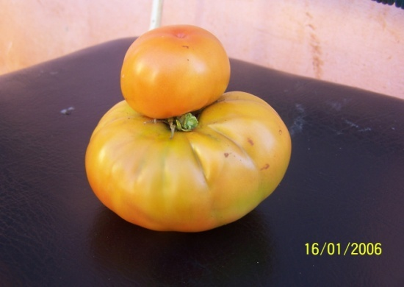
El suelo clasificado como Ferralítico Rojo Típico fue preparado mecánicamente con pases sencillos de arado de disco, seguido por un pase de grada de disco y surcado por tracción animal. La fertilización se realizó con aplicaciones de NPK según las recomendaciones para el cultivo. Se dividió el área experimental en 2 parcelas semejantes de 50 metros de longitud por 5 metros de ancho. La distancia de siembra fue de 90cm x 30cm. La variedad sembrada fue ‘Amalia’. En una parcela se aplicó FitoMas E y la otra se dejó como testigo absoluto. Las aplicaciones de FitoMas-E® se realizaron foliarmente a dosis de 1L.ha⁻¹ y una dilución de 1:200, de forma manual con mochila de 16 L de capacidad. Se aplicó riego por aspersión dos veces por semana por dos horas de duración. Las labores de escarda y aporque se realizaron con guataca y con tracción animal respectivamente. Previo a la cosecha se tomaron 20 plantas de forma aleatoria a cada 10 pasos de distancia individualmente para cada bloque y se contó el número de frutos de cada una de estas plantas. El único factor propuesto para evaluar fue el rendimiento en número de fruto, ya que los otros aspectos agronómicos y fitosanitarios no presentaban problemas hasta llegado el momento del final de ciclo del cultivo. Los datos se procesaron mediante el paquete estadístico SAS (2001), en el que se empleó la Prueba de Duncan a un 0,05% de margen de error, del centro de cálculos del CENSA.
El desarrollo del cultivo de tomate variedad Amalia plantado al inicio de septiembre del 2005, mantuvo un desarrollo óptimo en cuanto a superficie y altura de las plantas, manteniéndose un buen estado fitosanitario y de fertilidad mediante aplicaciones continuas de agroquímicos. El cultivo se vio limitado en su floración y fructificación por las altas temperaturas cuyo promedio era superior a los 25°C. Esta limitación se ha reportado en la literatura en la que se señala que por encima de 25ºC y por debajo de 12ºC la fecundación es defectuosa o nula y que las variaciones sensibles de temperatura y escasez ó exceso de humedad pueden determinar trastornos de consideración en la floración y la fructificación del tomate. Bajo estas condiciones se llevó a cabo el experimento.
Como se observa en la figura 1, el tratamiento con FitoMas-E® alcanzó un promedio de 40,55 frutos/planta mientras que el promedio del testigo fue 27,25 frutos/planta. Estos datos difieren estadísticamente. El tratamiento con aplicación de FitoMas-E® superó al testigo en un 49%.

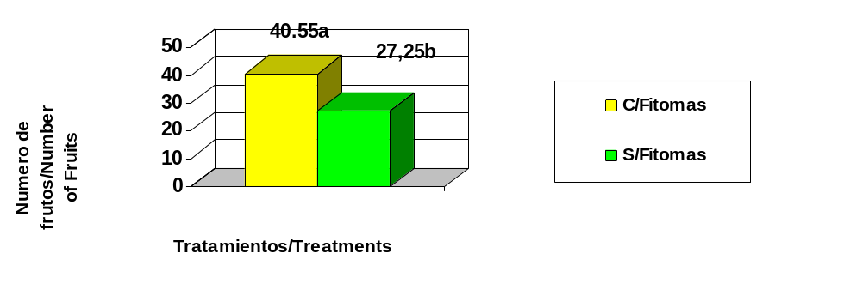
Figura 1. Efectividad de FitoMas-E® sobre el número de frutos en tomate Amalia/
Letras iguales no difieren significativamente según Test de Duncan para (p  0,05)
CV: 12,52%
Sx : 0,52
Tomate en casa de cultivo. Arozarena 2005, estudió en el INIFAT la influencia de los fitoestimulantes Vitazime y FitoMas-E® en el desarrollo del tomate en siembra de primavera en casa de cultivo con diversas variantes nutrimentales. Con fertilización convencional los tratamientos seleccionados fueron:
- 25 g/planta, fertilizante 9-13-17
- Fertilizante (1) + Vitazime 1L/ha
- Fertilizante (1) + FitoMas-E® 1L/ha
- 50 g/planta, fertilizante 9-13-17
- Fertilizante (4) + Vitazime 1L/ha
- Fertilizante (4) + FitoMas-E® 1L/ha
Encontró que tanto la altura de las plantas como el número de flores, el rendimiento y la cantidad de frutos con calidad superior aumentaban significativamente con el incremento de la dosis de fertilizante. La asociación del fertilizante con cualquiera de los fitoestimulantes daba los mejores resultados y, particularmente la cantidad de frutos de calidad superior. No encontró diferencias en los resultados entre Vitazime y FitoMas-E®.
En otra parte de su investigación estudió el efecto de dos tipos de fertilizantes, i) fertilizante convencional y ii) fertilizante de liberación lenta, solos y combinados con FitoMas-E®. Los tratamientos fueron:
- 50 g/planta fertilizante convencional + FitoMas-E® 1L/ha
- 50 g/planta fertilizante de liberación lenta + FitoMas-E® 1L/ha
- 50 g/planta fertilizante convencional
- 50 g/planta fertilizante de liberación lenta
Los indicadores fueron: 1. Altura de la planta; 2. Inicio de la floración; 3. Inicio de cosecha; 4. Número de flores en el 2^{do} racimo; 5. Número de frutos en el 2^{do} racimo; 6. Incremento de frutos con calidad superior.
Los mejores resultados se corresponden en todos los casos con los tratamientos en los que se emplea FitoMas-E® (tratamientos 1 y 2). Estos tratamientos produjeron los mayores incrementos en los indicadores 1, 4, 5 y 6. En los indicadores 2 y 3 el FitoMas-E® produjo un adelanto significativo de esas fenofases. Todos los resultados reportados mostraron diferencias estadísticas altamente significativas. No se encontró diferencia en relación al tipo de fertilizante. El rendimiento obtenido con el FitoMas-E® fue equivalente a 24 t/ha adicionales.
González et al, 2007, estudió el efecto del FitoMas-E® en la germinación de semillas de Solanum torbum, patrón silvestre para injertos de tomates y el prendimiento de los injertos. El experimento se llevó a cabo en áreas del instituto de Investigaciones Hortícolas Liliana Dimitrova, Se siguió un diseño completamente al azar con tres réplicas, con un tamaño de muestra de 10 plántulas por réplica. Se empleó 1mg /L de FitoMas para embeber las semillas por espacio de 5 minutos. El tratamiento con FitoMas incrementó significativamente, tanto la germinación como las variables morfológicas con respecto al testigo.
Además de lo expuesto FitoMas-E® se ha venido usando sistemáticamente desde el 2003 en el cultivo del tomate por un grupo creciente de productores en el marco del proyecto ramal de investigaciones del ICIDCA con resultados excelentes. Este trabajo se acompaña de los avales correspondientes.

3.3 Pepino.
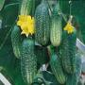
El pepino es otra hortaliza de importancia tanto para la población como para ventas en fronteras. Al igual que el tomate, esta hortaliza se cultiva tanto en sistemas de bajos insumos como de forma convencional. También en ambos casos FitoMas-E® se ha ensayado con éxito.
López y Vera, 2003, estudió la influencia del FitoMas-E® sobre pepino en las condiciones de Guantánamo en el organopónico “EL NIM perteneciente al Complejo Productivo Científico Docente “José Martí (CPCD). El experimento se desarrolló en los meses de Marzo- Abril del 2002 con el objetivo de evaluar diferentes dosis de FitoMas-E® para determinar la dosis más efectiva en este cultivo. Se escogió la variedad SS- 5 para ser plantada en un suelo que posee indicadores de fertilidad aceptables, pero con valores de conductividad que lo clasifican como cercano a la salinidad (32,20 – 35,52). Se usó semilla con un 100% de germinación. El suelo se preparó con métodos agroecológicos mediante la desinfección con Trichoderma y un abonado con compost de cachaza convenientemente estabilizado. Los tratamientos fueron:
- T1 – Testigo
- T2 – FitoMas-E® 0.2 L/ha
- T3 – FitoMas-E® 0.4 L/ha
- T4 – FitoMas-E® 0.7 L/ha
Aplicaciones de las dosis empleadas por tratamientos.
- Las primeras dosis se establecieron mediante la imbibición de las semillas 24 horas antes de la siembra.
- Tres días antes de la floración se realizó una aplicación foliar en horas de la tarde, mediante la aspersión manual, empleando para ello la mochila MATABI de 16 L con una dilución 1:200.
Se evaluaron los siguientes indicadores:
- % de germinación
- Área foliar a los 20 días
- Largo de la guía o tallo.
- Número de flores masculinas y femeninas.
- Rendimiento
Se empleó un diseño de bloques al azar con 4 réplicas y los datos obtenidos se procesaron en el paquete estadístico Analest, empleando la prueba de Tukey .
Los resultados ponen de manifiesto que FitoMas actúa positivamente en cualquier dosis aunque, en el caso del pepino, 0,2 L/ha es la dosis mejor. Así tenemos que el área foliar crece 11% para la dosis de 0,2 L/ha; 0,4% para la de 0,4L/ha y 1% para la dosis de 0,7L/ha. El largo de la guía o tallo en cm crece 43%; 36% y 52%, valores estos con diferencias significativas con respecto al testigo pero no diferentes entre sí. Con respecto al número de flores masculinas los resultados son de tendencia similar: crece 48%, 43% y 14% respectivamente. Al igual que en los indicadores anteriores todas las cifras son significativas con respecto al testigo pero no difieren entre sí. Las flores femeninas se incrementan 57%, 38% y 51% para las mismas dosis con igual significación que anteriormente. Finalmente el rendimiento resulta incrementado en los siguientes valores: 46%, 26% y 29% para las dosis consideradas. En kg/m² los resultados y la significación estadística de las diferencias fueron:
- T1 – Testigo — 3.5 b
- T2 – FitoMas-E® 0.2 L/ha — 5.1 a
- T3 – FitoMas-E® 0.4 L/ha — 4.4 a
- T4 – FitoMas-E® 0.7 L/ha — 4.5 a

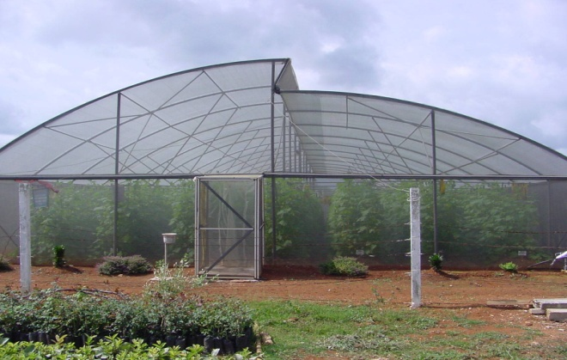
Pepino en casa de cultivo. En el sistema de cultivo protegido en el INIFAT, Arozarena 2005, investigó el efecto del FitoMas-E® asociado al uso de fertilizantes convencionales y de liberación lenta respectivamente, tal cual se estudió para el tomate. Los tratamientos fueron análogos a los de aquel caso.
- 50 g/planta fertilizante convencional + FitoMas-E® 1L/ha
- 50 g/planta fertilizante de liberación lenta + FitoMas-E® 1L/ha
- 50 g/planta fertilizante convencional
- 50 g/planta fertilizante de liberación lenta
Se midieron indicadores relacionados con las características de la planta, las fenofases y el rendimiento agrícola. Estos fueron:

- Largo de la guía principal
- Frutos/planta
- Largo del fruto
- Diámetro del fruto
- Aparición de botones
- Inicio de la floración
- Inicio de la fructificación
- Inicio de cosecha
- Rendimiento Agrícola (kg/m²)

Los resultados evidencian que las variantes con FitoMas propician un incremento del 29% en el largo de la guía principal, el número de frutos/planta aumenta en 12% mientras que el largo y el diámetro del fruto no resultan afectados, demostrándose que el producto no altera las características de la variedad. Por otra parte el uso del FitoMas adelanta la aparición de botones en 2 días, el inicio de la floración en 3 días, el inicio de la fructificación en 2 días y el inicio de la cosecha en 4 días, todo lo cual reduce significativamente el ciclo del cultivo. Por último, el rendimiento agrícola se incrementa en 15%. Por su parte Hernández, 2007, reporta incremento del desarrollo foliar, aumento de la floración, mejor cuajado de los frutos, incremento de la resistencia al Mildium en 15 % y acortamiento del ciclo del cultivo, en la Empresa de Cultivos Varios de Batabanó donde ha evaluado estos indicadores.

3.4 Pimiento
El pimiento es otro cultivo de estación de extraordinaria importancia en Cuba. Faustino, 2006, estudió el efecto de tres dosis de FitoMas-E® sobre la altura, cantidad de flores y de frutos en dos híbridos de pimiento (Capsicum annum L).
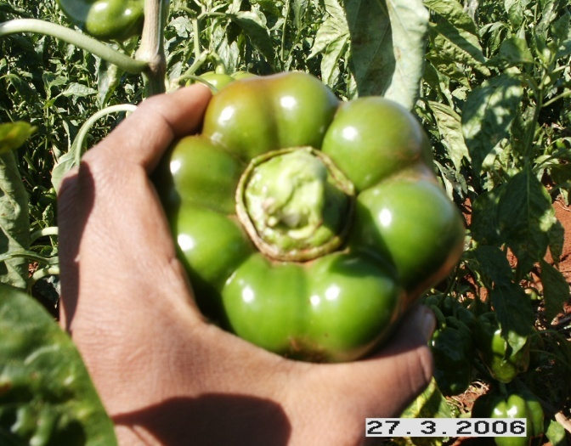
Este experimento se realizó sobre un suelo Ferralítco Rojo Típico en donde se plantaron un total de 13 000 posturas de pimiento (F1: Magali y Rubia). El área experimental comprendió un total de 0,54 ha, el cual se dividió en cuatro partes semejantes para conformar un diseño experimental de bloques al azar. El suelo se preparó de forma mecánica. La distancia de siembra fue de 90 cm x 30 cm. El riego se realizó mediante la combinación de dos técnicas de riego: primeramente riego por aspersión el primer mes, seguido de riego por gravedad para evitar daños mecánicos sobre las flores y el cultivo, (una vez por semana, dos horas para cada aplicación). El control de maleza se realizó manualmente con guataca. Se probaron tres dosis de FitoMas-E® y un testigo sin aplicación, por lo que se establecieron cuatro tratamientos. Las aplicaciones se realizaron manualmente con mochila asperjadora de capacidad de 16 L de manera foliar sobre las plantas con una dilución 1:200.

Las aplicaciones de FitoMas-E® se hicieron a las siguientes dosis y momentos:
- 0,5 L/ha
- 0,75 L/ha
- 1 L/ha
- Testigo

Y en los siguientes momentos:
- a los 10 días después del trasplante (ddt),
- a los 40 ddt,
- a los 100 ddt,

Los muestreos se hicieron de manera independiente para cada variedad y para cada tratamiento. Se escogieron 25 plantas aleatoriamente (dirección en zig-zag) para cada tratamiento. Los indicadores evaluados fueron los siguientes:

- altura de la planta (a los 35 ddt)
- número de flores/planta (a los 125 ddt),
- número de frutos/planta (frutos >1cm, a los 125 ddt).
Los datos se procesaron mediante el paquete estadístico SAS (2001), en el que se empleó la Prueba de Duncan a un 0,05% de margen de error, del centro de cálculos del CENSA.
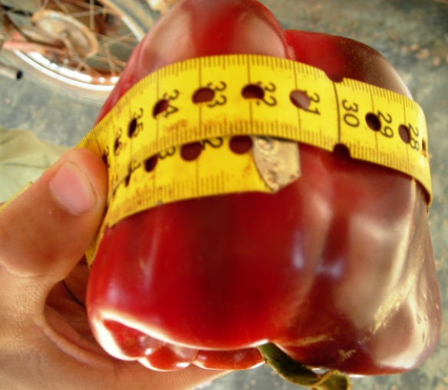
Los resultados muestran que el producto en las dosis de 0,75 y 1,0 L/ha presenta diferencias significativas con respecto a los demás tratamientos en cuanto a la altura de las plantas para el híbrido Magali, para el hibrido Rubia la dosis de 0,75 L/ha mostró mejores resultados de altura. También se reporta el efecto favorable sobre la producción de flores con las aplicaciones de FitoMas-E® en cualquiera de las dosis al diferir significativamente del testigo para ambos híbridos. El número de frutos en el F1 Magali para todas las dosis superaron al testigo, siendo los tratamientos: 0,75 L/ha y 1 L/ha significativamente similares y con mayor cantidad de frutos en el tratamiento con 0,5 L/ha. En este híbrido la dosis de 0,5 L/ha duplicó este indicador. En el F1 Rubia se constató que 0,5 L/ha sigue ofreciendo los mejores resultados, pues triplica el número de frutos con relación al testigo. En este híbrido el testigo obtuvo el menor número de frutos.
En otro estudio en pimiento, variedad “Denver”, Yumar, 2007, obtuvo incrementos sustanciales al aplicar 2 L/ha de FitoMas-E® en 3 momentos durante el ciclo (10, 40 y 100 días después del trasplante) en un experimento realizado bajo manejo convencional CCSF “Niceto Pérez”, finca Josefina, Caserío el Junco en el municipio Güira de Melena, en la provincia La Habana. En este estudio se reportaron incrementos 230 % sobre testigo.

3.5 Col.
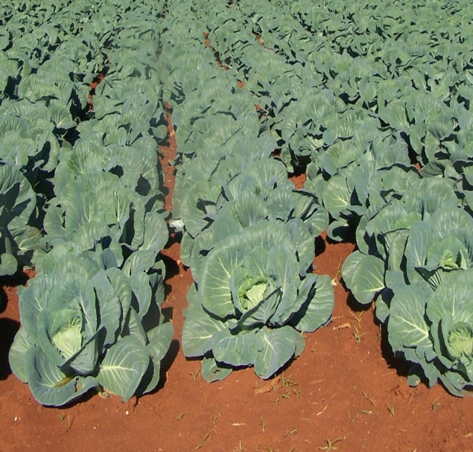
La col es una de las hortalizas de hojas principales en la agricultura cubana. Faustino, 2006, estudió el efecto del FitoMas E sobre col de repollo (Brassica oleracea var. Capitata L), bajo manejo sostenible en la finca Asunción de la Cooperativa de Créditos y Servicios (CCS) “Nelson Fernández” del municipio San José de las Lajas en la provincia La Habana. Para esto se plantaron posturas de col de 25 días de germinados en bandejas de poli-espuma, cuyo sustrato estaba conformado por un 40% abono orgánico y 60% de suelo de tipo Ferralítico Rojo Típico. El tamaño del campo fue de 2 bloques de 400 m² para cada uno en suelo Ferralítico Rojo Típico. Un bloque se selecciono como testigo y el otro para aplicar FitoMas-E®. El suelo fue preparado mecánicamente y la distancia de plantación fue de 90 cm entre surcos y 50 cm entre plantas. La variedad utilizada fue ‘Hércules’.
Las aplicaciones de FitoMas-E® fueron a dosis de 1 L/ha asperjado mediante mochila manual de capacidad de 16 litros en tres diferentes momentos:

❖ al trasplante.
❖ 30 días posterior al trasplante (dpt)
❖ 50 días (dpt)

Solamente se hizo una aplicación de fondo de 200 g/planta de abono orgánico de ganado vacuno en el momento del trasplante. El riego fue realizado mediante la técnica de riego por aspersión cada 3 días durante 2 horas en cada riego. No hubo problemas críticos con plagas insectiles y el control de malezas se hizo mediante escarda manual con guataca.
El manejo fitosanitario del cultivo se hizo según lo orientado para el sistema agrícola del CENSA basado en biopreparados de nematodos entomopatógenos, Lecanicillium lecanii y Beauveria bassiana. En el momento de la cosecha se colectaron 300 repollos de col de forma uniforme a cada cinco pasos de distancia de cada campo, los parámetros evaluados fueron:

- Peso de los repollos
- Diámetro de los repollos

Los datos se procesaron en el centro de cálculos del CENSA mediante el paquete estadístico SAS (2001), en el que se empleó la Prueba de Duncan a un 0,05% de margen de error. Las coles cosechadas se clasificaron en seis categorías en orden creciente de acuerdo a sus pesos y diámetros según cada tratamiento.
Los resultados demuestran que en el testigo el 82% de los repollos están incluidos en las dos primeras categorías (las de menor peso) y el 18% restante clasifica en la tercera categoría. Por su parte el 63% de las tratadas con FitoMas-E® caen dentro de la tercera categoría mientras que el resto se ubica entre la cuarta y la sexta. No se registraron repollos tratados con tamaño correspondiente a las categorías 1 y 2. En cuanto a los diámetros ocurre algo semejante, el grueso de los repollos tratados se ubica en los mayores tamaños. El rendimiento creció en 38% con respecto al testigo.

3.6 Lechuga.
En el INIFAT González, 1998, estudió la influencia estimuladora del crecimiento de dos dosis del producto Biomas (actual FitoMas-E®), sobre lechuga, var. R-SS-13. El experimento se realizó aplicando las dosis equivalentes de 0,2 L/ha y 0,8 L/ha directamente sobre las semillas. El resultado demostró que a la dosis menor se producía un incremento del 32 % en la longitud, 60 % en el número de hojas y 65 % en paso seco.
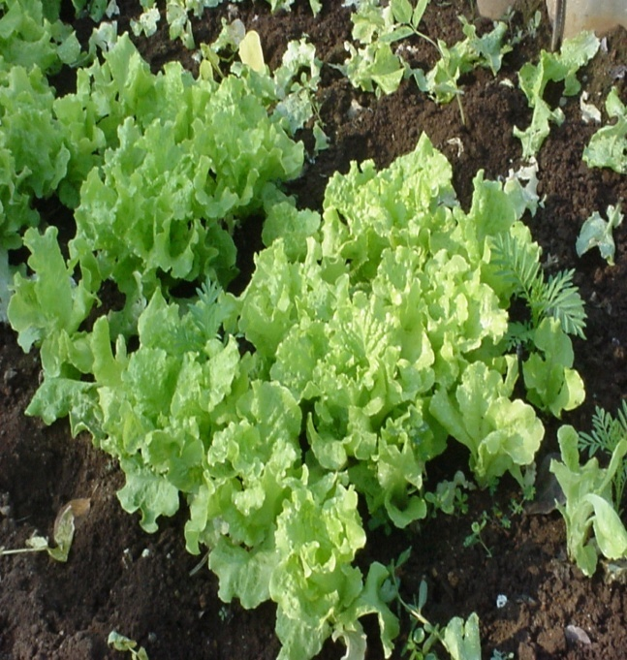
Ramos y Martínez, 2007, estudiaron el efecto del FitoMas E y del biofertilizante Bioplasma en el cultivo de la lechuga var. Anaida en cultivo semiprotegido. El experimento se realizó en el área de cultivos semiprotegidos perteneciente a la Empresa de Cítrico América Libre del Municipio Contramaestre, Provincia Santiago de Cuba. El mismo inicio el 16 de Noviembre del 2005 y culminó el 20 de Diciembre de este mismo año, sustentado sobre un suelo pardo con carbonato (sialicitíco). Para el montaje del experimento se utilizó un diseño de bloques al azar, formado por tres tratamientos cada uno con tres replicas, evaluándose el número de hojas, ancho de las hojas, largo de las hojas, grosor de la raíz, longitud de la raíz y el rendimiento.

T1.- Testigo.
T2.- Aplicación de FitoMas-E® a razón de 0.7 L/ha.
T3.- Aplicación de Bioplasma a razón de 3 L/ha.

Las aplicaciones de FitoMas-E® y Bioplasma se asperjaron con una mochila de fumigación Matabi de 16 litros de capacidad, realizándose dos aplicaciones en el caso del FitoMas, una primera inmediatamente después de la reposición de fallas (a los tres días del trasplante) y una segunda a los 15 días después de la primera, de Bioplasma se hicieron tres aplicaciones a los 7, 14, y 21 días después del trasplante.

Los indicadores evaluados fueron:
- Número de hojas por planta,
- Ancho de las hojas (cm)
- Longitud de las hojas (cm)

Estas variables se determinaron a los 7 días después del trasplante y con igual intervalo hasta el momento de la cosecha.
Se analizó además el
- Grosor del tallo (cm),
- Longitud de las raíces (cm)
- Rendimiento
También se realizó un Análisis de la calidad interna. Los resultados obtenidos en T2, difieren de T1 significativamente. En general al valorar el ciclo de las mediciones quedó evidenciado el incremento del número, ancho y longitud de las hojas activas producidas por ambos productos, lo que augura una mayor actividad fotosintética y por tanto una mayor síntesis de sustancias y materia seca. Los indicadores grosor del tallo, longitud de la raíz y el rendimiento también revelaron diferencias significativas en cuanto al testigo. FitoMas-E® incrementó el rendimiento en 27% con respecto al testigo.

3.7 Acelga.
Morejón, 2006, ensayó en el 2005 el FitoMas-E® en el cultivo de acelga. Para comprobar el efecto de este producto se seleccionaron dos canaletas con igual sustrato suelo y materia orgánica, las dos estaban ubicadas de sur a norte, con una separación de 0,5 m. Fueron sembradas con acelga el 1ro de agosto, a una se le aplicó el FitoMas-E® el 7 de agosto y la otra se dejó de testigo.
Resultados: a la semana a simple vista se veía un mayor desarrollo de la acelga con la aplicación del producto y el día 26 de agosto o sea, a los 25 días de sembrada ya se pudo cosechar dando un rendimiento de 11,06 kg/ m²
En esta época los resultados históricos en acelga en este organopónico tiene un rendimiento promedio de 6,3 kg/m² y un tiempo de cosecha de 40 a 45 días.
La experiencia se repitió en otra canaleta, la cual fue sembrada el 7 de octubre, se aplicó el FitoMas-E® el 14 de octubre (80 ml en una mochila de 16 litros), y se cosechó el 2 de noviembre (26 días) con un rendimiento promedio de 10,6 kq/m2.
Se destaca que en el primer experimento la canaleta testigo fue atacada por una plaga, la cual afectó un 25 % de la misma, sin embargo la canaleta tratada con FitoMas, situada sólo a 50 cm de la anterior, no fue afectada.

3.8 Cebolla
La cebolla constituye también un producto codiciado por la población, pues es un condimento básico de la cocina nacional. El estudio se llevó a cabo por Almenares, 2007, entre febrero y mayo del 2007, en la finca “Las Ninfas” perteneciente a la cooperativa de Créditos y Servicios (CCS) “Narciso Díaz” del municipio Güines, provincia La Habana. La cebolla (variedad F1 Grano 2000) se plantó sobre suelo aluvial, con un contenido de materia orgánica del 3%, pH 7,0 y riego por gravedad. Las labores culturales se realizaron según el Instructivo Técnico del Cultivo (ISCAH s/a).
Se empleó un sistema completamente aleatorizado con cuatro tratamientos:
- FitoMas E 1 L/ha
- FitoMas E 2 L/ha
- FitoMas E 3 L/ha
- 2 t. urea/ha

El producto se aplicó foliarmente, con mochila manual marca Matabi, diluyendo hasta un volumen final equivalente a 200 litros. Se realizaron dos aplicaciones durante el ciclo, la primera en el momento del trasplante y la otra a los 45 días después de la plantación (DDP). La urea se aplicó por vía radicular, manualmente a los 15 DDP.
Se midieron los siguientes parámetros:
- Altura de la planta
- Diámetro del bulbo
- Diámetro del falso tallo
- Número de hojas
- Peso del bulbo
- Rendimiento en t/ha.

El análisis estadístico reveló que T2, T3 y T4 no diferían significativamente en ninguno de los parámetros estudiados por lo que podían considerarse equivalentes. Por su parte TI difería significativamente en todos los casos y ofrece siempre los resultados más discretos.
En las Figuras 2 y 3 aparecen los resultados de cosecha para los parámetros “peso del bulbo” y “rendimiento”. Como se puede observar en ambos parámetros los resultados son satisfactorios y equivalentes cuando se usa la cantidad adecuada de FitoMas-E®
(2 litros en este caso), lo que parece compensar los desniveles nutricionales de partida.

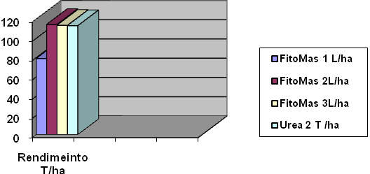
Figura 2. Peso del Bulbo de Cebolla en gramos, según tratamiento

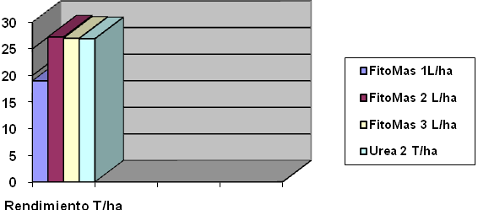
Figura 3. Rendimiento de cebollas en T/ha, s

3.9 Habichuela asociada a rabanito.
Los cultivos asociados juegan un papel determinante en el manejo ecológico de plagas y permiten incrementar el índice de aprovechamiento de la superficie de cultivo. López et al, 2004, estudió el efecto del FitoMas-E® en el cultivo de la habichuela cuando se asocia al rabanito.
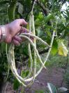
El trabajo se llevo a cabo en el huerto intensivo Mártires de Jamaica, Guantánamo, en un suelo pardo con carbonato. El sustrato empleado fue suelo y materia orgánica (estiércol vacuno), con una proporción de 10 kg / m² para todos los tratamientos. La siembra se realizó el 29 de enero del 2003, de forma directa se utilizaron 4 canteros de 10 m de largo x 1,20 m de ancho, dividido en 4 parcelas para un total de 16 unidades experimentales de 2,5 m de largo; la cual poseían un área de 48 m² con un marco de plantación de 0,40 x 0,20 m y dos plantas por nido (60 plantas / m²), en el caso de la habichuela. En el rábano se sembró a dos hilera por cantero una planta por nido a 5 cm cada una (40 plantas/ m²). Se empleo un diseño de bloque al azar con 4 replicas y 4 tratamientos:
- Testigo sin FitoMas,
- 0,2 L/ha de FitoMas,
- 0,4 L/ha de FitoMas
- 0,6 L/ha de FitoMas.
Se utilizaron semillas de habichuela de la variedad Lina (Vigna unguiculata L. Walp – sp sesquipedales y rabanito (Rapanus sativus) las cuales fueron sometidas a una prueba de germinación lográndose un 100 % en ambos casos. El Rabanito fue empleado como cultivo asociado para el manejo ecológico de las plagas. El FitoMas-E® se aplicó de la siguiente forma:

- se embebieron las semillas en cada una de las dosis de FitoMas 24 h antes de la siembra,
- la segunda aplicación se realizó a los 15 días después de la germinación mediante una aspersión foliar utilizando una mochila PULMI – 16
- la tercera aplicación se realizó 3 días antes de la floración.

Los indicadores evaluados fueron:
- Altura de la planta
- Diámetro del tallo
- Número de ramas por planta
- Número de vainas por planta
- Rendimiento
Para el control de las plagas se emplearon de manera preventiva extractos de Nim y Tabaquina y Trichoderma para la desinfección del suelo. Las dosis 0,4 y 0,6 L/ha de FitoMas-E® fueron las de mejores resultados en los cinco indicadores evaluados. Se obtuvieron mayores rendimientos en habichuela con la dosis 0,6 l/ha (2,32 kg/m², representando un 38% de incremento con respecto al testigo). En el cultivo del Rabanito los rendimientos fueron más alto cuando se utilizó FitoMas (de 2,11 – 2,67 kg/m², representando un 26% de incremento con respecto al testigo), no existiendo diferencias significativas entre las dosis de FitoMas-E®. Los rendimientos totales del cultivo asociado fueron de 4,99 kg/ha con la dosis 0,6 L/ha de FitoMas-E®, representando un 32% con respecto al testigo.
Los productores que sistemáticamente aplican FitoMas-E® en habichuela no asociada, reportan un incrementos en el tamaño de las vainas y de las recogidas de 1:2, con dosis de 1 L/ha. (Hernández, 2007)

3.10 Frijol común.
Borges, 2006, estudió el efecto del FitoMas-E® en el cultivo de frijol común sobre un suelo salino. La experiencia se llevó a cabo en la estación de suelos de Guantánamo. Se remojaron las semillas por dos horas con una solución al 2% de FitoMas-E® y se sembraron en parcelas de 30 m² con 4 réplicas en un diseño de bloques al azar. Posteriormente se aplicó FitoMas-E® foliarmente a 1 L/ha a los 20 días de la siembra. En la tabla aparecen los resultados de cosecha en la que se midieron las vainas/planta, vainas vanas, los granos/vainas y el rendimiento en grano. Los datos primarios obtenidos se sometieron a ANOVA (Análisis de Varianza Simple), la comparación de medias se realizó mediante la Dócima de Rango Múltiple de Duncan, cuando el factor estudiado mostró significación. Los resultados de cosecha aparecen en la tabla 2.

Tabla 2. Resultados de la aplicación de FitoMas en Frijol común.
Indicadores  evaluados | Tratamiento
Indicadores  evaluados | Con FitoMas | Sin FitoMas
Vainas /plantas | 10.50 (a) | 8.10 (b)
Vainas vanas | 0 | 1.22
Granos/vainas | 3.83 (a) | 3.04 (b)
Rend. t/ha | 0.98 (a) | 0.67 (b)

FitoMas-E® incrementó significativamente el rendimiento del frijol común cuando se remojaron las semillas durante 2 horas a una concentración de 2% y posteriormente se aplicó foliarmente a 1 L/ha a los 20 días después de la siembre. El rendimiento con FitoMas es un 46 % superior, rendimiento notable si se tiene en cuenta que el testigo produjo ese año un resultado más que aceptable para las condiciones edafoclimatológicas del lugar.

3.11 Garbanzo.
Este cultivo ha venido ganando importancia en Cuba debido a que es poco exigente en agua y puede cosecharse en condiciones de sequía severa como la que se dio recientemente en las provincias orientales. Shagarodsky, 2006, estudió el efecto en este cultivo.
El experimento se desarrollo en la Unidad de Semilla y Extensión N. I. Vavilov de Güira de Melena. Se aplicaron 5 tratamientos en los cuales se combinó el FitoMas-E® acompañado de biofertilizantes que han sido probados en el garbanzo con efectividad como el Mesorhizobium y otros como el Bacillus megaterium que en experimentos aun no publicados muestra una buena efectividad (Dibut, et al., 2005). El producto fue aplicado a la masa de semillas totales del cultivar “Nacional-29” antes de la siembra. Los tratamientos aplicados se realizaron a partir del producto comercial FitoMas-E® en las dosis descritas en la Tabla 1. Mesorhizobium cicerii se aplicó en forma líquida directamente sobre la semilla sumergida durante 10 minutos de manera conjunta con el resto de los productos. El cultivo se desarrolló según lo descrito en el Manual del Instrucciones técnicas para el cultivo del garbanzo (Shagarodsky, et al., 2005).
El experimento se distribuyó atendiendo a un diseño de Bloques al azar con 4 réplicas por tratamiento en parcelas de 4 surcos de 5 m de largo colocados a una distancia entre hileras de 0,90 m y 0,15 m entre plantas. Las evaluaciones se realizaron al final luego de la cosecha sobre 10 plantas seleccionadas de los surcos centrales, además se evaluó el rendimiento por parcela estimado a partir de la producción de la parcela y expresados en kg/ha (REST). El rendimiento por área potencial (REPO) se calculó a partir del número de plantas ideal que debería esperar en las parcelas establecidas y el rendimiento por plantas promedio obtenido (REPL). La eficiencia del rendimiento (EFR%) obtenida se calculó al comparar el rendimiento real respecto al rendimiento esperado y se expresó en por ciento.
Las variables evaluadas fueron:

- Altura de planta (cm) (ALTU)
- Ancho de copa (ANCO)
- Número de Rama básales primarias (RAMA)
- Número de vainas por planta (Vainas)
- Longitud de la vaina en mm (LAVA)
- Ancho de la vaina en mm (ANVA)
- Número de granos por vaina (GRAVA)
- Rendimiento por planta en gramos (REPL)
- Peso de 100 semillas (P100s)
- Rendimiento por área en kg/hectárea (REHA)
- Rendimiento por área estimado (REST)
- Eficiencia obtenida expresada como porcentaje (EFR%)

Los tratamientos aplicados al garbanzo durante su evaluación en el año 2005-2006 en la localidad de Güira de Melena fueron:
I.-Testigo
II.-FitoMas-E® 150 ml/ 0.5 litro
III.-FitoMas- E 150 ml + Bacillus megaterium 0.5 L (Meg)
IV.-Rhizobium 0.5 l + 3 litro agua
V.- Rhizobium 0.5 l + 3 litro agua + FitoMas-E® 150 ml + Meg 0.5

Los resultados ponen de manifiesto que el tratamiento que logró una mayor eficiencia fue el tratamiento III en el cual se combinó la aplicación de FitoMas-E® y el Bacillus megaterium alcanzando este tratamiento un rendimiento que permite lograr un 94% del rendimiento potencial esperado. Resulta claro que durante la producción no se alcanzan los potenciales del rendimiento debido a la influencia de factores climáticos adversos, medidas agrotécnicas insuficientes y la incidencia de plagas y enfermedades, por lo que los rendimientos obtenidos en condiciones experimentales no se expresan en la producción. Se apreció que con este tratamiento se logró un mayor número promedio de vainas por planta, así como un rendimiento por planta más elevado que el resto de los tratamientos. Todos los tratamientos donde estuvo involucrado el FitoMas-E® tuvieron mayor número promedio de vainas por planta, sin embargo, entre las otras variables no se observaron diferencias significativas. Al parecer existe una complementación entre la inducción a un mayor número de vainas por parte de la aplicación de FitoMas-E® y la complementación de nutrientes que se promueve por la bacteria B. megaterium para el llenado de esas vainas.

.
2.12 Maíz.
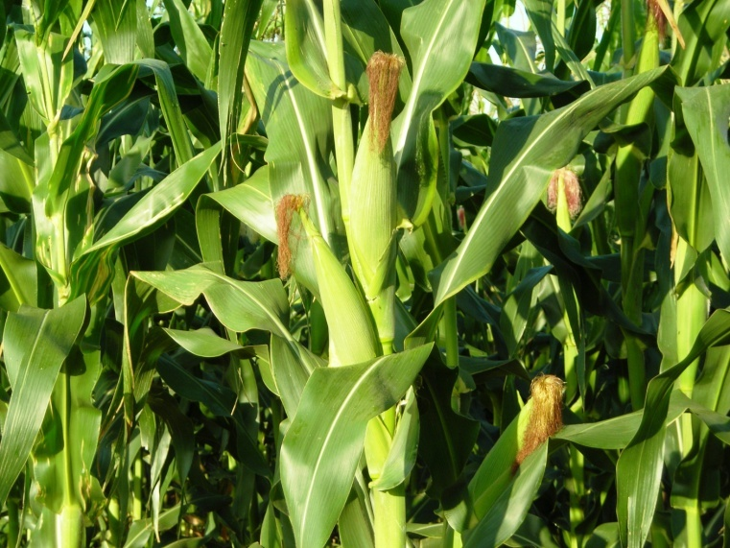
Este cultivo es muy importante a nivel mundial y representa uno de los cereales básicos en la alimentación humana, al lado del arroz y el trigo. En Cuba es un cultivo tradicional, tanto para la alimentación animal como humana y representa importantes ingresos en la economía campesina. El rendimiento del maíz a nivel mundial es de 4 t/ha (7 t/ha para la zona templada y 1,8 t/ha para el maíz tropical). En Cuba los rendimientos se deprimieron fuertemente por diversas causas, fundamentalmente por falta de insumos, obligando al país a hacer fuertes importaciones, tanto para la alimentación animal como para la humana y la industria. FitoMas-E® se ha estudiado en este cultivo tanto para cosechar maíz tierno (72 días) como seco (120 días) con excelentes resultados.

Maíz tierno. El estudio se llevó a cabo por García, 2007, en condiciones de producción sobre suelo Ferralítico Rojo Compactado Eutrico, en áreas de la Cooperativa de Producción Agropecuaria (CPA) “Amistad Cuba México” ubicada en la finca “América Libre”, callejón “Los Pinos”, municipio Alquízar, provincia La Habana, entre el 14 de enero y el 30 de marzo del 2007, considerado fecha óptima de cosecha. Las características químicas del suelo fueron evaluadas antes y después del experimento, sin que se pudiera detectar influencias negativas en ninguno de los tratamientos empleados. Los tratamientos ensayados fueron los siguientes:
- FitoMas 0,75 L/ha
- FitoMas 0,5 L/ha
- 372,57 Fertilizante convencional (12-18-15)/ha
- Testigo absoluto

Los indicadores evaluados fueron :
- Masa de la mazorca con paja
- Masa de la mazorca sin paja
- Diámetro polar de la mazorca
- Tamaño de la mazorca (cm)
- Hileras/mazorca
- Granos/hileras
- Masa de 1000 granos
- Rendimiento de mazorca sin paja masa fresca (t/ha)
El FitoMas-E® se aplicó foliarmente, a punto de goteo, dos veces durante el ciclo, la primera vez a los 12 días después de la siembra (DDS) y la segunda a los 44 DDS.
Todos los parámetros medidos indican claramente la influencia positiva que el FitoMas-E® ejerce sobre el cultivo. En todos los casos las diferencias son significativas si se exceptúa el parámetro “hileras/mazorca” que constituye una característica varietal. Un parámetro particularmente importante es la masa de hojas que envuelven la mazorca (paja). Como se sabe estas hojas son las que más participan en la fijación de carbono fotosintético en la mazorca propiamente dicha y además la protegen de daños por ataque de plagas. Los resultados demuestran que en T1 (tratamiento con la dosis mayor de FitoMas-E® 0,75 L/ha), el 42,3 % de la masa de la mazorca con paja corresponde a las hojas, mientras que en el T2 (también con FitoMas-E® 0,5 L/ha) es 37,3 %. En el T3 (Tratamiento fertilizado) este porcentaje desciende a 34,9 y sólo es el 30,3 % para el testigo absoluto. De esta manera se deduce que el bionutriente estimula la aparición en la planta de las estructuras más favorables para la absorción de nutrientes y el traslado del carbono hacia la parte cosechable y para su protección. El FitoMas-E® a 0,75 L/ha incrementa el rendimiento en 77, 44 % sobre el testigo absoluto (19,55 t/ha vs. 11,02 t/ha) y en 42,08 % sobre la variante fertilizada (13,76 t/ha). También el tratamiento con 0,5 L/ha de FitoMas (16,01 t/ha), incrementa significativamente el rendimiento en relación a los tratamientos fertilizado y testigo absoluto.

Maíz seco.
Yumar, 2007, estudió el efecto del FitoMas-E® a dosis de 2 L/ha, cuatro veces durante el ciclo en maíz fertilizado con 300 kg/ha. de urea, en la CCSF “Niceto Pérez”, en el municipio Güira de Melena, reportando un rendimiento de 7,19 t/ha de grano seco a los 120 días. Este rendimiento clasifica como uno de los más altos a nivel mundial reportado en maíz tropical para consumo humano.

3.13 Tabaco
El cultivo del tabaco tiene una importancia económica fundamental en las exportaciones de Cuba. Es este cultivo Borges et al, 2005, estudió los efectos del FitoMas E cuando se adicionaba en el marco de la tecnología convencional diseñada para este cultivo.
La variedad “Criollo 98” que es una variedad de tabaco negro cubano, se origina de un cruzamiento entre las variedades “Habana 92” y “Habana P.R” cultivada al sol desarrolla de 14 a 16 hojas útiles por planta y alcanzan una altura promedio con inflorescencia de 150-160 cm. La hoja mayor presenta una longitud media de 48-52 cm y un ancho de 24-28 cm. Su rendimiento potencial medio cultivada al sol ensartado es de unos 500 qq/cab y al sol en palo de 800 qq netos/cab. Se recomienda para el cultivo bajo tela, al sol ensartado y al sol en palo. Cultivada al sol ensartado tiene altos rendimientos en capote. En este trabajo los tratamientos fueron dos:
- FitoMas-E® 1 L/ha
- Testigo. (Tecnología convencional )
Se evaluaron indicadores referidos al rendimiento y la calidad tal como aparece en las tablas 3, 4 y 5.

Tabla 3. Rendimiento y calidad según tratamientos en tabaco.
Tratamiento | Rendimientos |  | Calidad Capa (%)
Tratamiento | qq/cab | t/ha | Exportación | Consumo nacional | Capote y tripa
FitoMas (1 l/ha) | 475,77 | 1,63 | 17 % | 83 % | -
Testigo | 313,36 | 1,07 | 8,9 % | 61,4 % | 29,7 %

La calidad de las capas de exportación fueron certificadas por la fábrica Partagás de torcido de exportación de la provincia de Santiago de Cuba.

Tabla 4. Peso de hoja seca según el tipo y tratamiento
Tipo de hoja | Peso hojas secas a 35 días de cosechadas
Tipo de hoja | Con FitoMas-E® | Testigo
Mañanita | 2.95 | 1.67
Librepie | 2.97 | 1.90
Una y media | 4.40 | 2.85
Primer Ligero | 4.97 | 3.37
Segundo Ligero | 4.97 | 3.37
Primer Centro fino | 5.50 | 4.07
Segundo Centro Fino | 5.50 | 4.07
Centro Gordo | 6.07 | 4.85
Corona | 6.50 | 5.3

Tabla 5. Comportamiento y desarrollo de las hojas según tratamiento.
Tipo de hoja | Tratamiento
Tipo de hoja | Con FitoMas-E® |  | Testigo
Tipo de hoja | Largo (cm) | Ancho(cm) | Largo (cm) | Ancho (cm)
Mañanita | 33,5 | 22,0 | 27,5 | 17,5
Librepie | 39,0 | 26,0 | 26,0 | 17,5
Una y Media | 44,5 | 30,0 | 34,5 | 24,0
Primer Ligero | 48,5 | 29,0 | 40,5 | 23,0
Segundo Ligero | 47,5 | 30,5 | 39,0 | 24,0
Primer Centro Fino | 50,0 | 34,0 | 42,0 | 26,0
Segundo Centro Fino | 52,5 | 35,0 | 42,5 | 28,0
Centro Gordo | 57,5 | 39,5 | 44,0 | 31,0
Corona | 55,5 | 36,5 | 41,0 | 27,0
La hoja mayor (Centro Gordo) en el tratamiento donde se aplicó FitoMas-E®, superó en crecimiento y desarrollo los parámetros que refiere la literatura para la variedad (de 48 cm a 52 cm de longitud y de 24 a 28 cm de ancho), sin embargo el Testigo quedó por debajo de la media de la variedad en el caso del largo de la hoja. Como se puede ver FitoMas-E® incide en todos los parámetros que califican la calidad de la cosecha.

3.14 Obtención de posturas de café.
Alvarado et al, 2007, estudiaron el efecto del FitoMas-E® en la obtención de posturas de café.
Esta investigación se llevó a cabo en la casa de vegetación del Laboratorio de Biotecnología vegetal del centro de Desarrollo de la Montaña, ubicado en el municipio El Salvador de la Provincia Guantánamo, en el período comprendido entre mayo 2004-enero 2005, con una duración de 4 meses para cada montaje. Para su realización se utilizaron semillas de café (Coffea arábica) var. Typica, plano convexas sin picaduras ni partiduras, con 12 meses de conservadas en sacos de yute. Las mismas fueron sumergidas durante 4h en FitoMas-E® (0, 2, 4, 5 ml/L) y sembradas en bandejas de polieturano con un sustrato previamente desinfectado, constituido por Suelo:Humus a razón 3:1. Como control se empleó el tratamiento al que no se le realizó aplicación alguna. Las posturas en estado de fosforito fueron trasplantadas a bolsas de polietileno que contenían el mismo sustrato y asperjadas hasta goteo con igual concentración del producto. La siembra de las semillas se realizó en el mes de mayo.
Las evaluaciones realizadas fueron las siguientes:

Germinadero:
• % de germinación a los 30 días posteriores a la siembra.

Vivero (se evaluó el 1er y 3er mes posterior al trasplante)
• Altura (con regla graduada desde el cuello de la raíz hasta la yema apical)
• Pares de hojas
• Área foliar

El diseño experimental empleado fue completamente al azar con 3 repeticiones en el tiempo y el espacio. A los datos se les comprobó si cumplían con las pruebas de normalidad y homogeneidad de varianza fueron analizados según ANOVA y comparación múltiple de medias por Tukey para p≤0.05 en aquellos que cumplían los supuestos teóricos. Se empleó el paquete estadístico Statgraphic. Las atenciones culturales se realizaron según normativa del MINAGRI.
Los autores encontraron que en todos los indicadores FitoMas-E® ejercía una influencia positiva significativa y que a 4 ml/L se obtenían los mejores resultados con incrementos sobre testigo del 45% en germinación, 55% en área foliar y 77% en posturas listas para trasplante. Las posturas aceleraron su desarrollo y alcanzaron las características adecuadas en 4 meses lo que representó un acortamiento de la fase de vivero tradicional en 20%.

3.15 Rosas.
Hernández y Domínguez, 2005, reportaron los efectos del FitoMas-E® en el cultivo de rosas. El estudio se llevó a cabo en la finca Parque Alto, perteneciente al campesino Lázaro Hernández Montes de Oca, ubicada en la intersección de la autopista Nacional y 1er Anillo, en el municipio Cotorro, ciudad de La Habana. Se utilizaron 32 ml de producto por mochila de 16 L para una dosis de 0,8 L/ha y 400 L/ha de solución final. Se aplicó el producto en tres plantaciones de rosas en diferentes estadios:

- Rosas de aproximadamente 2 años (800 plantas) que se
utilizarían para yemas en la campaña 2004-2005.
- Machero sembrado en el 2004 de 5 000 plantas para injertar en
enero de 2005.
- Plantación de Rosa Happy que por su estado de deterioro se tenía previsto demoler, con 8 años de antigüedad y con 7 000 plantas aproximadamente de una cifra inicial de 15 000 plantas.

Se comenzó a aplicar el producto el 23 de agosto de 2004 con una frecuencia quincenal hasta el mes de noviembre. A partir del mes de diciembre de 2004 se realizaron aplicaciones con frecuencia mensual por disponibilidad de producto.
Debe señalarse que el período en que se desarrollo esta validación fue extremadamente severo en el aspecto de la sequía y en la disponibilidad de agua para el riego, elemento fundamental para la aplicación de cualquier producto y por tanto fueron priorizados en este aspecto las dos primeras plantaciones ya que representaban el futuro del cultivo. Otro aspecto importante a destacar es la época del año (invierno) donde este cultivo entra en determinado estado de reposo.
Los resultados de la experiencia en cada plantación tratada fueron:

Rosal en desarrollo:
- Aumento apreciable de ramas florales (determina producción).
- Aumento del tamaño de la vara (determina calidad).
- Aumento del tamaño de la flor (determina calidad).
- Aumentó la producción de yemas para injerto, que era su objetivo fundamental.

Machero:
- Disminuyó la pérdida de plantas, sólo el 4 % contra un 12-15 % habitual. Se ganaron entre 400-550 plantas.
- Aumento el vigor de la plantación: grosor del tronco, de las ramas y verdor de las hojas.
- Todo lo anterior permitió que esta plantación estuviera en óptimo estado para el injerto a los 90 días, como cuando se tienen todos los recursos necesarios para lograr esto.
- Aumentó el número de injertos viables.
- Aumentó el vigor del injerto.
- El estado actual de ese rosal es óptimo. Es de señalar que sólo se fertilizó y por debajo de la dosis recomendada, en septiembre cuando se plantó y en el mes de mayo.
Rosal viejo:
A los 45 días de la primera aplicación se observó lo siguiente:
- Salida de vástagos.
- Aumento del vigor de la plantación.
- Aumento de la producción de flores.
- Aumento de la calidad de las flores (aumentó significativamente el número de flores de 2da sobre las de 3ra).
- Soportó el período seco, ya que fue la plantación menos favorecida por el riego.

Se reportó un efecto de inmediatez y de permanencia de los efectos de las fertilizaciones en las plantaciones por lo que da a entender que hubo un más rápido y mejor uso por parte de las plantas del poco fertilizante aplicado. El estado fitosanitario de todas las plantaciones tratadas fue bueno en el período, donde sólo se hicieron tratamientos preventivos con fungicidas (cupraflow, zineb y mancozeb) según estrategia de Sanidad Vegetal. Este estudio corroboró que a dosis de 0,8 L/ha y frecuencia de aplicación de 15-30 días el FitoMas-E® tiene efecto estimulante en el desarrollo, producción y calidad de las rosas, además tiene efecto antiestresante ante situaciones de sequía, favorece la absorción y efecto de pequeñas dosis de fertilizantes químicos, lo que puede constituir ahorro de los mismos en este cultivo, además disminuye las pérdidas de plantas en el machero previo al injerto y aumenta su efectividad.

3.16 Boniato y malanga.
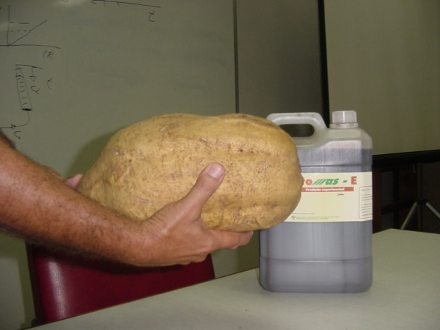
Echevarría, 2005 reporta sus resultados con el uso de FitoMas en el cultivo del boniato var. CEMSA 354, manejado con bajos insumos en 2005.
La semilla fue producida en la propia unidad a partir de un tubérculo, (previo remojo por 8 horas con solución de FitoMas-E® al 2%). De la semilla así reproducida se sembraron 8 canteros de 30 m que recibieron una aplicación de FitoMas E a dosis de 1 L/ha. Esta cosecha de semilla rindió 6 575 esquejes. (Aunque el objetivo de esta siembra fue la de recoger bejucos para semilla, los canteros rindieron 11 qq sin llegar al desmonte). Esta semilla se cosechó el 6/03/2005 y se sembró dos días más tarde.
A los 10 días de plantada se le aplicó FitoMas-E® a 1 L/ha y se le hicieron las labores manuales (aporque, riego y escarda). A los 21 días se le aplicó nuevamente FitoMas-E® a igual dosis y se repitieron las labores culturales. A partir de esta fecha se restringió el riego pues con el cubrimiento rápido del área se mantiene muy bien la humedad.
Se realizó un muestreo a los dos meses para ver en que fase fenológica se encontraba el cultivo. Se comprobó que ya había más de 50% del área con tubérculos de más de una libra de peso.
El campo está produciendo entre 123 y 130 libras por cantero de 20 m en el despunte, esperamos que cuando se vaya a la segunda cosecha y desmonte el rendimiento se multiplique ya que se encuentran muchas plantas con dos tubérculos de 5 y 11 libras.
Esta es la segunda experiencia en la producción de boniato con el fitoestimulante FitoMas-E®, el cual aumenta considerablemente los rendimientos (más del doble) y acorta el ciclo en más de un mes. También se destaca la vitalidad y sanidad de los tubérculos.
Hernández, 2007, ensaya en la actualidad el FitoMas en el cultivo de la malanga, con las siguientes observaciones iniciales: mayor desarrollo foliar y brillo de las hojas. Otros productores reportan incrementos del rendimiento de 30% y reducción de la duración del ciclo del cultivo cuando se aplica 1 L/ha, dos veces durante el ciclo.

3.17 Quimbombó.
En esta misma unidad se reportó el uso de FitoMas E en quimbombó. El informe del productor es el siguiente:
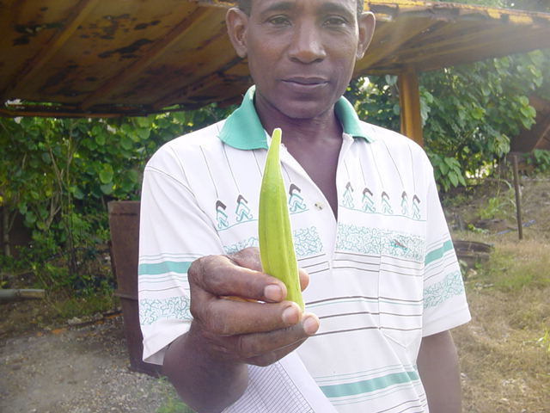
Se plantó el 15/3/006, 1,5 libras de semillas remojadas con FitoMas E (una cucharada/litro). A los 15 días de sembrada se asperjó foliarmente con FitoMas-E® a razón de una lata de leche/mochila de 16 litros. A pesar de que la plantación sufrió un ataque muy intenso de grillos las plantas se veían vigorosas. Se resembró para sustituir plantas muy dañadas. Se hicieron en total 3 aplicaciones en 75 días, fecha en que comenzó la cosecha. La cosecha era enorme, 1 kg por planta/semana. A 60 cm. entre plantas hay más producción que a 40 cm. La variedad es Criollo. En 27 canteros de 20 metros de largo se recogen entre 220-230 libras en días alternos, (600-700 libras/semana). Se acortó el ciclo con respecto al testigo. En el tratamiento en 3 canteros se llena una cubeta de 20 libras mientras que con el testigo hay que cosechar más de 4. Esto es a pesar de que los canteros testigos tienen 6 metros más de largo que los tratados. Los frutos del área tratada pesan más y son mayores. Dice la cocinera del organopónico que los frutos tratados son más suaves y dulces.

Esta UBPC ha usado FitoMas también en berenjena, remolacha, acelga y otros cultivos con resultados parecidos.

3.18 Ají cachucha.
En la empresa de cultivos varios de Batabanó, se aplicó FitoMas-E® a este cultivo. Hernández, 2007, reporta
- Incremento del desarrollo foliar
- Incremento de la floración
- Incremento del número de frutos por planta
- Menor tiempo entre cosecha

Yumar, 2007, plantea adicionalmente un incremento de más del 100% en el rendimiento y un considerable alargamiento del período de cosecha.

3.19 FitoMas E en pastos.
El efecto del FitoMa-E fue evaluado en 2004 por Díaz María, F, en el ICA, en la producción de forraje y granos de vigna. Esta investigadora encontró que con 2 aplicaciones (al momento de la siembra combinado con Rhizobium y a los 45 días), obtenía un incremento del 63 % de materia seca y de 34 % en el rendimiento de grano sobre el testigo fertilizado y nodulado con Rhizobium). Esta aplicación adquiere singular importancia en la recuperación de los pastos.

3.20 Fruta bomba.
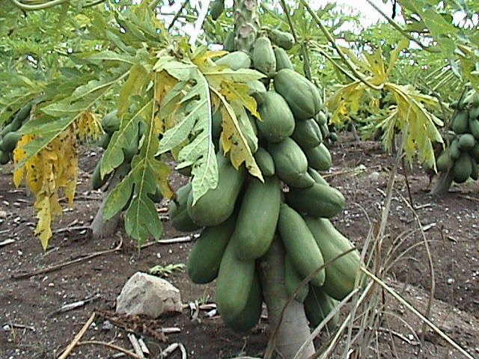
En frutales tropicales se han llevado a cabo estudios en fruta bomba (Carica Papaya Lin), por Faustino, 2006, el cual estudió el efecto de tres dosis de FitoMas-E® sobre la altura, diamétro del tallo, número de hojas, número de flores y número de frutos/planta en este cultivo. Las dosis seleccionadas fueron 0,5, 0,75 y 1,0 L/ha, aplicada una sola vez durante el ciclo. En este estudio se hicieron observaciobes durante 23 semanas. Los resultados mostraron que sólo el número de flores y el número de frutos/planta fueron los indicadores influidos por los tratamientos, lo cual puede deberse a que las plantas no manifestaron estrés nutricional ni por plagas debido al uso intensivo de agroquímicos. Los dos indicadores mencionados mostraron diferencias significativas para alguna de las dosis de FitoMas-E® ensayadas. Estas diferencias fueron equivalentes al incremento de 33 % para la cantidad de flores a la dosis de 1.0 L/ha y de 75 % en el número de frutos/planta a la dosis de 0.75 L/ha. Esto representa un incremento sustancial en el rendimiento del cultivo.

3.21 Guayaba.
Muchos productores utilizan sistemáticamente FitoMas-E® en diferentes fases del cultivo de la guayaba. Hernández, 2007, reporta en la Empresa de Cultivos Varios de Batabanó,

- Incremento del desarrollo foliar
- Incremento de la floración
- Incremento del número de frutos
- Menor acidez al paladar
- Aumento del rendimiento.

El productor de referencia de la agricultura urbana, Franchi Alfaro, utiliza FitoMas sistemáticamente en la producciín de posturas de guayaba en su patio de referencia nacional “La Joya” en el municipio San José de las Lajas..

3.22 Uva.
Hernández, 2007, director del CREE de la Empresa de Cultivos Varios de Batabanó reporta los siguientes resultados de la aplicación de FitoMas-E® sobre este cultivo:
- Incrementa del desarrollo foliar
- Incrementa en inflorescencias
- Incrementa en unidades por racimo
- Incrementa en tamaño de los racimos
- Menor acidez al paladar
- Mayor resistencia al Mildium y Oidium

3.23 FitoMas en plantas estresadas.
FitoMas-E® ha sido usado por consultorios agropecuarios para mejorar el estado de plantas estresadas por diferentes causas. Semanat y Sarría, 2005, reportaron el uso de diluciones de FitoMas-E® en forma de sueros en árboles estresados en Consultorio Tienda Agropecuario perteneciente al Consejo Popular Debeche-Nalon, en la cuidad de La Habana. Los tratamientos ensayados fueron:
Sueros:
- 50 cc de FitoMas E con 50 cc de agua en forma de sueros a 1 m de altura del suelo y 40 cm de profundidad
Aspersión:
- 2.5 cc de FitoMas E por litro de agua. Con mochila KIMA- 6.
- La misma dosis de FitoMas E, mezclado con 150 gr de GLUTICID

La aplicación de FitoMas E fue más efectiva en forma de suero y en el agua de riego, que en forma foliar. En el agua de riego se observó una mayor producción de flores y frutos en plantas, así como incremento del follaje en los huertos. En cuanto a los resultados en el cultivo del aguacate, se evitó la caída de frutos, la cosecha fue precoz y todos los frutos cuajaron y maduraron cuando se aplicó el producto por la vía del suero. El comportamiento de las plantas tratadas fue:

En resumen los resultados expuestos indican, sistemáticamente, incrementos de los rendimientos, el vigor, la resistencia a enfermedades y plagas y calidad en todos los cultivos cuando se tratan con FitoMas-E®. El producto se puede usar tanto en la agricultura convencional como en la sostenible, en cualquier fase fenológica del cultivo, lo mismo en plantas monocotiledóneas que dicotiledóneas, en monocultivos y en policultivos o cultivos asociados. Tiene fuerte incidencia en el incremento de la eficiencia de las explotaciones agrícolas ya que con inversiones irrisorias en producto, (en la mayoría de los casos son centavos/ha), aumenta los rendimientos y la calidad de las cosechas y disminuye el consumo de fertilizantes, agroquímicos y combustibles en el caso de la agricultura convencional, ahorra salarios por disminución de labores y reducción de los ciclos de los cultivos y mejora los suelos sin necesidad de inversiones adicionales. Todo esto redunda además, en la disminución del impacto ambiental negativo consustancial a las prácticas agrícolas.

Tabla 6: Aplicaciones de FitoMas-E® en plantas estresadas.
Cultivo | Cliente | Dirección | Resultados
Naranjo | María A. García | Corrales 160 e/ ángeles y Barrutia | La planta tiene aprox, 300 frutos. No presenta síntomas de enfermedad
Aguacate y mango | Rosa Hechevarría | Narciso López 53 e/ Ignacio C, y San Francisco | En el aguacate los frutos no alcanzaron el tamaño normal, fueron más pequeños. En el mango se logró cosechar
Aguacate | Reynier Mirabal | Apodaca 105 esq. a corrales | Las flores se mantuvieron y cuajaron los frutos. Se cosecharon 10 frutos
Aguacate | Walfrido García | San Sebastián 214 e/Maceo y Luz | La planta después del trat. Inició la emisión de follaje y comenzó la elongación del tallo y de yemas. No está injertada sino se sembró de semilla La edad es de 3 años
Aguacate | Amarilys días | Bécquer s/n esq. San Antonio | Esta planta en el momento del suero le quedaban 16 frutos y se lograron cosechar todos
Aguacate | Roberto González | Mojarieta esq. Luz | Se aplicó el suero posterior a la poda, los retoños fueron más vigorosos.
Aguacate | Enrique Márquez | Pasaje A Edif. . 17 y Zenea | Presentaba caída de frutos. Después del suero se detuvo el malestar y todos los frutos que perduraron pudieron ser cosechados
Cítricos | Miguel Sánchez | Barreto 374e/ Vigario y 1ra. | Se recuperó el follaje. Se detuvo el aborto de los frutos.
Aguacate | Teodoro Leyva | Cristóbal de la Guardia 256 e/Aranguren y Barrutia | Se detuvo el aborto de los frutos, después del suero se logró cosechar más del 50% de los frutos
Mango | ATM Villa María | Alturas de Villa María | Se aplicó en plena cosecha de los frutos. Mejoró el porte de los retoños
Aguacate | Zelina Gago | Carretera Peñalver | Se detuvo la caída de los frutos
Coco | Oscar Viera | Vigario e/ 12 y 14 | Se detuvo el aborto de los frutos. Los que quedaron aún están en la planta en pleno desarrollo
Aguacate | Luis Díaz | 7ma e/A y B Hab. Nueva | Después de la aplicación no se produjo más caída de frutos. Se recolectaron 300 frutos.

4
Impacto económico de las aplicaciones de FitoMas-E® en caña de azúcar.
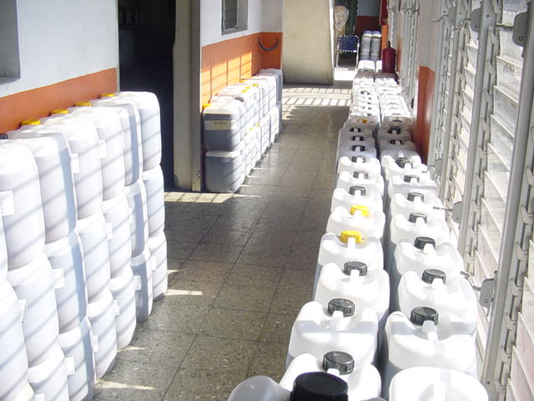
Las producciones comerciales de FitoMas-E® han alcanzado volúmenes crecientes. Si en el año 2003 se produjeron 14 000 litros, en el año 2007 la cifra alcanzó los 280 000 litros (Tabla 7), una cifra considerable (414 000 L) si se tiene en cuenta las limitaciones del equipamiento con que contamos.
A dosis de 2 L/ha los volúmenes producidos han permitido tratar 55 700 ha hasta la zafra 2006-2007 y 140 000 ha en la zafra que se cosechará el próximo año.

Tabla 7. Volúmenes de FitoMas-E® producido en Planta Piloto.
Año | Producción (L) | Cantidad aplicada (L) | Área (ha) | Provincias
2003 | 14 000 | 10 000 | 6 000 | 7
2005 | 20 000 | 18 000 | 9 000 | 13
2006 | 100 000 | 81 400 | 40 700 | 10
2007 | 280 000 | (Zafra 2007-2008)

El precio del litro de FitoMas-E® es 1.1 moneda total. En este cultivo se reportan incrementos entre 30 y 40 % en los rendimientos agrícolas y alrededor de 0,3 pol % en rendimiento industrial, con una relación beneficio/costo de 4,52 (Tabla 8), incluido los costos de aplicación, cosecha, transporte y elaboración industrial. Esto propició ingresos adicionales en la zafra 2006-2007 por 8 123 720 USD, sin contar otros ingresos como los de la miel final y el bagazo adicionales que también se comercializan.

Tabla 8. Indicadores económicos de la aplicación de FitoMas. Zafra 2007
Indicador | Índice
Caña adicional (t/ha) | 10,54
Azúcar adicional (t/ha)ª | 1,11
Costo cosecha caña adic.^{b} | 36,88
Costo tratamiento bioestimulante^{c} | 7,20
Costo total adic. (USD/ha) | 44,08
Ingreso adicional (USD/ha)^{d} | 243,39
Ganancia adicional (USD/ha) | 199,31
Relación Beneficio/Costo | 4,52

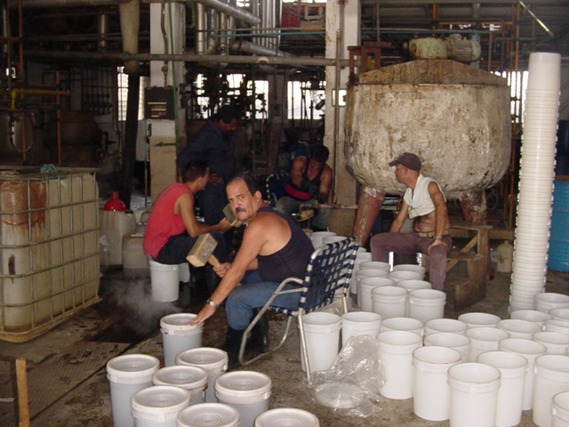
Aunque en esta zafra se fertilizó con norma completa debido a los altos precios del azúcar, se puede considerar el impacto económico que provocaría el ahorro de la mitad del fertilizante, estimado en 40 USD/ha equivalente a 2 millones de USD (sin considerar los gastos de transporte y aplicación) en cañaverales de 50 t/ha. Estos ahorros se sumarían a los ingresos ya referidos. Todo esto resulta más impactante si se tiene en cuenta que el precio del FitoMas tiene un componente en divisas de sólo 0,89 USD /litro, por lo que la relación beneficio/costo en divisas es aún más favorable.

Actualmente por decisión del Consejo de Estado se construye una planta para la producción de 2 millones de litros al año de FitoMas-E®, con posibilidades de ampliación para tratar toda la caña y gran parte del resto de las cosechas agrícolas.

De acuerdo a los indicadores anteriores en una zafra con similares condiciones donde se cosechen 600 mil ha de caña tratadas con FitoMas-E® se puede esperar una ganancia adicional de 120 millones de CUC.

5Evaluación toxicológica. Ensayos en plantas y animales. Resultados en mamíferos. Pruebas ecotoxicológicas. Consideraciones ambientales

En plantas, riesgo de fitotoxicidad: No hemos encontrado especies susceptibles al FitoMas-E® a las dosis de empleo ni a dosis mucho más altas. Al respecto se realizó un estudio toxicológico para determinar la dosis en el suelo que podía tener efectos fitotóxicos en plantas no dianas. Se usaron semillas de Phaseolis vulgaris y se pudo comprobar que a dosis 100 veces superiores a las recomendadas todavía FitoMas-E® seguía exhibiendo excelentes propiedades estimuladoras. Puede aplicarse en policultivos, independientemente de la fase de cada cultivo expuesto. El riesgo de daños colaterales por arrastre es prácticamente inexistente. Por supuesto, el formulado comercial puro sí puede dañar las plantas por contacto por lo que no es directamente aplicable.

Ensayos toxicológicos en mamíferos realizados en:

A) El Centro de Investigaciones y Desarrollo de Medicamentos, UCTB Control Biológico.
  - Potencial sensibilizante en curieles: FitoMas-E® se clasifica en grado 1, sensibilizante débil.
  - Toxicidad aguda oral en ratas: No presentó toxicidad significativa
  - Toxicidad aguda dérmica: No se reporta toxicidad significativa.
  - Potencial de irritación ocular: No irritante.

B) Realizado en CETEX, CENPALAB

1 Evaluación mutagénica. Ensayo de Micronúcleos en médula de ratón.: No tiene efecto genotóxico sobre las células de la médula ósea. Sí muestra efecto citotóxico en ambos sexos a la dosis de 2 000 mg/kg de peso corporal y una relación para el índice de citotoxicidad en los machos, no obstante lo cual, por el uso a que se destina y las dosis de empleo se considera que este elemento no es limitante.

Ensayos ecotóxico lógicos

- Realizados en CETEX, CENPALAB.

- Toxicidad aguda por contacto en abejas (Apis mellifera): DL₅₀ >100
- Toxicidad aguda a los 14 días en la lombriz de tierra: DL₅₀ > de 1000 mg /kg de suelo
- Toxicidad aguda oral en Codornices: No tóxico
- Toxicidad aguda en Peces: CL₅₀ > 96.8 mg/L

Antídotos y recomendaciones en caso de intoxicación o accidente:
Síntomas: No hay antecedentes de síntomas de envenenamiento sistémico con este producto. Los caldos de aspersión son muy diluidos y el formulado no provoca ningún efecto negativo en dosis de 2 000 mg/kg de peso en ratas

Antídoto: Ningún antídoto especifico. Si ha ingerido el producto provocar el vómito. En caso de contacto directo lavar con abundante agua.

FitoMas-E® no se acumula en el medio ni requiere término de carencia.

6Materias primas
y tecnología de producción.

El FitoMas-E® está constituido por una fracción inorgánica y otra orgánica. La fracción inorgánica son sales minerales portadoras de macronutrientes que el MINAZ importa como fertilizantes. La cantidad demandada por el bionutriente es insignificante comparada con la que se necesita para fertilizar igual área según norma SERFE. Por ejemplo, N es sólo 0,14%, potasio en forma K₂O: 0,32% y fósforo como P₂O₅: 0.26%. Por su parte la fracción orgánica se obtiene a partir de derivados de la propia industria azucarera, los cuales se incrementan apreciablemente a partir de las propias áreas de caña tratadas con FitoMas. Todo lo anterior permite asegurar que las materias primas están disponibles en cantidades suficientes para saturar las necesidades de la agricultura cubana y producir volúmenes sustanciales para la exportación.

La tecnología de producción del FitMas-E ha sido desarrollada en el ICIDCA desde el nivel de laboratorio hasta el industrial. Se han realizado producciones comerciales a partir del 2005, alcanzándose volúmenes crecientes según aumentaba la demanda hasta llegar a 280,000 litros producidos entre diciembre de 2006 y julio del 2007. Estas producciones se han llevado a cabo en instalaciones adaptadas a partir de equipamiento existente en la planta piloto de síntesis del ICIDCA y han servido para probar y poner a punto la tecnología, y su capacidad para fabricar un producto uniforme y estable. Como consecuencia de esto se puede afirmar que el FitoMas-E® se produce con una tecnología limpia, segura, de bajos requerimientos en energía, agua, trabajo e inversiones, en la que la productividad es principalmente función del equipamiento. Se han diseñado dispositivos automáticos de control y se ha implementado un sistema de buenas prácticas de producción. Existen procedimientos escritos para el control de las diferentes etapas que comprenden desde la recepción de las materias primas hasta el seguimiento de los lotes una vez aplicados en los campos.

Existe un sistema de control de la calidad y se han implementado los ensayos y técnicas pertinentes. Existen registros de todos los eventos que conforman la producción.

7Reconocimientos
El ICIDCA ha creado y desarrollado el FitoMas-E® pero este proceso ha tenido múltiples facetas cada una de las cuales, de no haberse completado, pudo dar al traste con el resultado final. En este tránsito hemos sido acompañados por instituciones del propio MINAZ, del MES, el MINAG y el Polo Científico, las cuales en su momento, como prueba de la colaboración interinstitucional multidisciplinaria del sistema de ciencia y técnica cubano, priorizaron los trabajos relacionados con este resultado anteponiéndolos incluso a los propios. La materialización de esta colaboración estuvo en cada caso en manos de colegas específicos. Por esto los autores deseamos reconocer:
- Al INICA, que estudió el efecto del FitoMas y su impacto económico en el cultivo de la caña, en las variedades y cepas principales y en los suelos más representativos del país, durante varios años, con mucho, el trabajo más completo de los realizados hasta ahora. Al Dr. Juan Carlos Díaz y al investigador Ing. Rafael Zuaznabar, quienes se vincularon con nosotros desde la década de los 90s, cuando nos encontrábamos en las etapas preliminares y después orientaron y dirigieron con acierto las evaluaciones apuntadas.
- Al INIFAT, que ejecutó los screening primarios a partir de 1995 con el concurso de los investigadores ingenieros Aida González y Raúl Villasana. A los Drs. Rosa Orellana y Noel Arosarena, al MSc. Tomás Shagarodsky, los que evaluaron el efecto en diferentes cultivos alimenticios. Al Dr. Adolfo Rodríguez, que brindó su apoyo irrestricto desde el principio.
- Al CENSA, que realizó estudios ecotoxicológicos y evaluó el efecto en cultivos alimenticios. A las investigadoras Lics. Liseth García García y Gleiby Melchor Orta, del grupo Química-Farmacología-Toxicología, al investigador MSc Esteban González que incluyó el FitoMas en los sistemas de manejo agroecológico que desarrolla esta institución y quién en este marco dirigió seis tesis de diplomas de estudiantes de la UNAH con el fin de determinar las potencialidades del producto en los esquemas de conversión en fincas del municipio San José.
- Al Instituto de Investigaciones Hortícolas Liliana Dimitrova que estudia el efecto en cultivos de hortalizas y especialmente en los injertos de tomate. A la MSC –Elda C. Céspedes, vice presidenta de su Consejo Científico.
- A la Universidad de Guantánamo que estudió el producto bajo las condiciones edafoclimatológicas especiales de este territorio. Al MSc. Rolando López, que evaluó el producto en tomate, pepino, rabanito y habichuela en condiciones de manejo sostenible y en policultivos.
- A la Estación de suelos de Guantánamo, al MSc. Oscar Borges, que evaluó los resultados en tabaco y frijol, como parte del manejo sostenible en la zona.
- A CENPALAB, que realizó las evaluaciones toxicológicas en mamíferos y ecotoxicológicas complementarias. A la Lic. Ailemys Curbelo que escogió nuestro producto como base de su trabajo de maestría.

El ICIDCA ha tenido la responsabilidad mayor en los trabajos relacionados con el FitoMas-E®, tanto desde el punto de vista investigativo como de la producción del producto comercial. El Lic. Calixto Díaz de Arce y la Técnico Mercedes Díaz-Luzbet participaron en la preparación de las primeras muestras que se ensayaron, en las primeras etapas de la investigación, en la década de los 90s.
En la medida en que se fue poniendo de manifiesto la utilidad del FitoMas-E®, el MINAZ fue demandando cantidades crecientes y se requirió mayor participación de investigadores y técnicos. Los investigadores Ings. Tania García, y Rafael Cañete, los Lics. Mercedes Guerra, Grolamys Castillo y Julio Santo Tomás, cumplieron tareas importantes según se les solicitó.
Desde el 2001, fecha oficial de comienzo del proyecto la técnica química, Irene Hernández nos ha acompañado tanto en las tareas de investigación como en la dirección del laboratorio de control en la etapa de producción. Los técnicos químicos Mercedes Reynosa, Ivis Morales, Yunisleydis Ramos y Edilberto Manganelly se encargaron de las técnicas de control de calidad y el procesamiento de las muestras. El técnico Edilberto Manganelly, realizó adicionalmente, tareas como operador de planta y responsable de brigada durante una de las campañas de producción.
Los operadores Osvaldo Martínez, Ezequiel Gallegos, Enrique Carmona, Gilberto González con dedicación y esmero, han llevado a cabo la producción. El ing. Julio Puig y el técnico químico Julián González han participado como operadores en las dos últimas campañas. La participación del mecánico Orlando Pérez durante todo el tiempo ha sido decisiva en el mantenimiento y reparación del equipamiento.
Del personal dirigente se destacan dos participantes: el Dr. Luís O. Gálvez, director del ICIDCA quien apoyó la propuesta de proyecto en el 2000, lo cual fue decisivo para su instrumentación y el Dr. Manuel Díaz de los Ríos quien al frente de la dirección en la que se inscribe el proyecto, ha mantenido una cooperación muy profesional con los autores.
Colaboraron también los trabajadores de mantenimiento y servicios los que han ayudado en las múltiples tareas impredecibles que continuamente se presentan.
En el MINAZ supieron prontamente de este trabajo y lo apoyaron materialmente: el delegado del ministro Alfredo Hondal, y los Ings. Lauro Fanjul y Cándido Pérez, entre otros.

9Conclusiones
y recomendaciones.

FitoMas-E® es un producto que exhibe un excelente comportamiento ante las más disímiles situaciones que pueden provocar estrés. Según el momento en que se aplique exhibirá una, varias o todas las propiedades siguientes:
- Estimular la nutrición, crecimiento, floración, fructificación, germinación o/y enraizamiento
- Acción antiestrés en casos de sequía, exceso de humedad, fitotoxicidad, desequilibrios nutricionales, salinidad, plagas y enfermedades, daños mecánicos (vientos fuertes, podas, trasplantes, etc.)
- Acorta los ciclos
- Potencia la acción de los agroquímicos
- Mejora la calidad de las cosechas (aspecto, tamaño y contenido de sólidos)
- Acelera el compostaje
- Mejora los suelos
Estos efectos se ponen de manifiesto en cualquier cultivo, independientemente que el interés económico sean las hojas, los tallos, los frutos, las semillas, las flores, sustancias metabólicas, la madera o las raíces, cualquiera que sea la tecnología o sistema de manejo del cultivo, convencional o sostenible.
- FitoMas-E® se puede aplicar con técnicas convencionales tanto foliarmente como por el riego o en soluciones para remojar semillas.
- La aparición de FitoMas-E® conlleva un gran impacto económico y social, puede producirse a bajo costo, con equipamiento de baja complejidad, con bajo impacto ambiental y con poco consumo de agua, energía y trabajo. Las materias primas necesarias para su producción están disponibles en las cantidades requeridas para satisfacer las necesidades de toda la agricultura y la exportación.
- Dadas sus características FitoMas-E® puede almacenarse por tiempo prolongado bajo las condiciones habituales.
- FitoMas-E® se revela como un producto estratégico para la agricultura cubana, pues permite sostener rendimientos adecuados de los cultivos con una considerable disminución de insumos y combustibles sin degradar el recurso suelo.

Se recomienda completar la inversión en marcha y extender su empleo a todos los cultivos, tanto bajo manejo convencional como sostenible.

10
Avales.

Además de los resultados documentados, este trabajo cuenta con los siguientes avales:

- Acuerdo 8 de la reunión con Fidel
- Decisión del Consejo de Estado para la inversión industrial
- Aval del viceministro primero del MINAZ
- Aval del CC del ICIDCA
- Aval del INIFAT
- Aval de Liliana Dimitrova
- Aval del CENSA
- Avales de productores de CCS, CPA, UBPC del país y de consultorios agropecuarios de la ciudad de La Habana.

11Referencias

- Almenares, R. Efecto del FitoMas E en el cultivo de la cebolla (Allium cepa L.). Tesis en opción al titulo de Ingeniero Agrónomo. Universidad Agraria de La Habana. Julio 2007.
- Alvarado, K; Blanco, A; Samon, A; Villar, J. Influencia de un bioestimulante cubano en la obtención de posturas de café. XV Congreso Científico INCA. 7-10 de noviembre 2006. San José de Las Lajas. La Habana. 2007.
- Arozarena, N. 2005. Influencia del FitoMas en el Cultivo del Tomate bajo condiciones de Cultivo Protegido. Informe interno. La Habana: INIFAT, 2005.
- Borges, O; Efecto del FitoMas E en Frijol común. Plantado sobre suelo salino. Guantánamo. Estación de suelo de Guantánamo. VII Encuentro de Agricultura Orgánica. Memorias. La Habana 2006.
- Borges, O; Matos, H; Masfarroll, D; Videaux, María R: Resultados preliminares del empleo del FitoMas E en el cultivo del tabaco Tapado en Guantánamo (variedad Criollo 98).Informe Interno. 2005.
- Díaz, J.C. Rendimiento de los lotes control – extensiones de los bioestimulantes FitoMas E, Enerplant y Vitazime en la zafra 2007. Informe interno. INICA, julio 2007.
- Díaz, María F. Efecto del Vitazyme y el FitoMas en el comportamiento productivo de Vigna unguiculata. ICA. 2004. Informe al proyecto del ICIDCA.
- Echevarría, O; FitoMas E en Quimbombó. UBPC Miguel Saavedra. San Miguel del Padrón. Ciudad Habana. Informe al proyecto 271, ICIDCA.
- Faustino, E. Contribución del FitoMas E a la sostenibilidad de la finca Asunción de la CCS “Nelson Fernández”. Tesis de Diploma en opción al título de Ing. Agrónomo. Universidad Agraria de La Habana. Julio 2006.
- García, D. Evaluación del bioestimulante FitoMas E en el cultivo del maíz (Zea mays L.) var FR-28. Tesis en opción al titulo de Ingeniero Agrónomo. Universidad agraria de La Habana. Julio 2007.
- González, Aida. Informe del experimento A₃/98 sobre pruebas de crecimiento. Nivel 2. Informe interno, INIFAT, 1998.
- González, Farah; Hernández, A, Casanova, A; Méndez, M; Bravo, Elena. Efecto de biorreguladores en injertos herbáceos. Informe interno. Liliana Dimitrova, 2007.
- Hernández, J. Aspectos cualitativos evaluados por productores en la empresa de cultivos varios de Batabanó en algunos cultivos donde se aplicó FitoMas E. Informe al proyecto ramal del MINAZ 271. Julio 2007.
- Hernández, L; Domínguez, M. Resultados preliminares de la utilización del FITOMAS E en el cultivo de las Rosas. XVI Fórum de Ciencia y Técnica.CCS (F) Israel Reyes Zayas. Municipio Cotorro, Ciudad de La Habana, 2005.
- López, R; Montano, R; Bombalé, A. Determinación de la dosis más efectiva de FitoMas en el cultivo de habichuela (Vigna unguiculata L. Walp. Sub- sp sesquipedalis) var. Lina asociado con rabanito (Rapanus sativus). Informe interno, Universidad de Guantánamo. 2004.
- López, R; Montano, R; Caminero, R; Aplicación de diferentes dosis de FitoMas E en el cultivo del tomate (Licopersicum sculentus) variedad aro 8484 en condiciones de organopónico en la provincia de Santiago de Cuba. Informe interno, Universidad de Guantánamo. 2003.
- López, R; Montano, R; Lobaina, J; Montoya, A; Coll, O. Comportamiento de plantas hortícolas con diferentes dosis de FitoMas E en condiciones edafoclimáticas de Guantánamo. XV Congreso Científico INCA. 7-10 de noviembre 2006.
- López, R; Vera, G. Evaluación de diferentes dosis de FITOMAS E en el cultivo del pepino (Cucumis sativus) variedad SS-5. Informe interno, Universidad de Guantánamo 2003.
- Morejón, E. Efecto de FitoMas E en acelga bajo condiciones de bajos insumos. La Habana. Informe al proyecto 271 del ICIDCA, 2006
- Ramos, L; Martínez, F. Efecto del FitoMas E y el Bioplasma en el rendimiento del cultivo de la lechuga var. Anaida, bajo condiciones de cultivo semi protegido. XV Congreso Científico INCA. 7-10 de noviembre 2006.
- Semanat, Magali; Sarría, Magdalena. Aplicación de FitoMas E en plantas estresadas. Consultorio Tienda Agropecuario, Consejo Popular Debeche-Nalon. Informe al proyecto 271, ICIDCA. 2005.
- Shagarodsky, T; Alfonso, J.C; Rodríguez, C; Ortega, M; Dibut, B. Evaluación del producto FitoMas E en el cultivo del garbanzo durante la campaña 2005-2006. INIFAT, Informe interno. 2006.
- Yumar, J. Efecto de 3 dosis de FitoMas E en el cultivo de pimiento y Maíz. Informe al proyecto ICIDCA, 2007.
- Zuaznábar, R; Díaz, J.C; Montano, R; Córdoba, R; Hernández, F; Jiménez, F; García, E; Angarica, E; Hernández, I; Morales, M. Resultado de la Evaluación Experimental y de Extensión del Bioestimulante FitoMas-E® en Caña de azúcar. Zafra 2003-2004. Informe interno. INICA, 2005.

12Anexos

